北京市政府采购项目
公开招标文件
（2026年版）

项目名称：顺义区以美国白蛾为主的病虫害防治项目
项目编号/包号：11011326210200026235-XM001
采 购 人：北京市顺义区园林绿化局
采购代理机构：北京鑫中招标代理有限公司

使用说明

为促进政府采购活动的公开、公平和公正进行，进一步优化我市政府采购营商环境，提高招标文件编制质量和采购工作效率，根据政府采购有关法律法规及政策要求，会同有关单位研究制定了《北京市政府采购项目公开招标文件示范文本》（以下简称《示范文本》），并在我市政府采购项目中推广使用。
现根据使用情况及政府采购有关新政策要求，就《示范文本》进行更新。为提升政府采购透明度和效率，采用公开招标方式的项目应使用全流程电子化采购方式，采用其它方式的项目鼓励使用全流程电子化采购方式。
一、适用范围
《示范文本》适用于我市采用公开招标方式采购的政府采购货物和服务项目。
二、填写规则
条款中以空格和下划横线“__”形式标记的部分，为采购人或采购代理机构需要填写的内容。采购人或采购代理机构应根据采购项目具体特点和实际需要进行具体化填写，确实没有需要填写的，在空格或下划横线“__”中用“ / ”标记。
条款中以“□”形式标记的内容，为采购人或采购代理机构需要确定的选项。编制招标文件时，适用于本项目的选项标记为“■”，不适用于本项目的选项标记为“□”。
三、提示条款
《示范文本》中 “（）”形式标记的红色斜体内容，属于提示编制招标文件的注意事项，招标文件发出前，有关提示内容应予以删除。
四、资料表的运用
为了便于供应商高效阅览、避免遗漏重点内容，《示范文本》对第二章“投标人须知”设置了资料表形式。“投标人须知资料表”用于进一步明确“投标人须知”正文中的未尽事宜，采购人或采购代理机构在编制招标文件时，应根据采购项目实际需要，对于需要修改和补充的内容在资料表中选择和补充列明。“投标人须知资料表”与“投标人须知”正文内容不一致的，以“投标人须知资料表”为准。
为避免招标文件编制过程中出现的相同内容在文件中前后不一致等错误，招标文件尽量做到相同内容只出现一次，其他章节涉及有关内容的，以标明条款号引用的方式体现。
五、采购需求与合同文本
《示范文本》在第五章“采购需求”部分列出了需求大纲供采购人或采购代理机构参考。
采购人或采购代理机构应当依据《中华人民共和国民法典》等有关法律法规和政策要求，结合采购项目合同类型和特点，规范拟定和签署项目采购合同。在拟定合同文本时，应优先选择国家或行业制定推荐的有关标准或示范合同文本。
六、投标文件格式的统一与简化
为便于供应商制作投标文件，便于评标委员会评审时统一标准，《示范文本》对适宜的内容提供了统一的投标文件参考格式，尽可能对格式中需要填列的内容进行了简化，尽可能减少了格式中需要签字、盖章的要求。
七、实施及修改
请北京市各级预算单位、采购代理机构认真组织好《示范文本》的推广使用，使用中有任何意见建议，请及时与北京市财政局政府采购管理处联系。我们将及时总结经验，以进一步修订完善《示范文本》并协同推进其规范运用。
采购人或采购代理机构可根据法律法规、政府采购政策文件等更新情况或项目具体特点，对示范文本适当进行更新或调整。

目 录

第一章 投标邀请 1
第二章 投标人须知 5
第三章 资格审查 20
第四章 评标程序、评标方法和评标标准 24
第五章 采购需求 31
第六章 拟签订的合同文本 33
第七章 投标文件格式 35

注：采购文件条款中以 “■”形式标记的内容适用于本项目，以“□”形式标记的内容不适用于本项目。

第一章 投标邀请

一、项目基本情况
1.项目编号：11011326210200026235-XM001
2.项目名称：顺义区以美国白蛾为主的病虫害防治项目
3.项目预算金额：136.43044万元、项目最高限价（如有）：136.43044万元
4.采购需求：
包号 | 标的名称 | 采购包  预算金额  （万元） | 数量 | 简要技术需求或服务要求
01 | 顺义区以美国白蛾为主的病虫害防治项目 | 136.43044 | 1 | 通过监测、巡查、普查等措施，构建有害生物防控体系，针对以美国白蛾、松材线虫病为主的危害性强、多发高发的有害生物开展重点防控，切断其传播途径，筑牢绿色生态屏障，提升我区林木资源生态、社会经济效益，保护我区造林绿化成果。（详见采购需求及合同）
5.合同履行期限：自合同签订之日起至2026年12月31日止（其中，有害生物监测测报服务期限自合同签订之日起至第二年选定服务单位止）。
6.本项目是否接受联合体投标：□是 ■否。

二、申请人的资格要求（须同时满足）
1.满足《中华人民共和国政府采购法》第二十二条规定；
2.落实政府采购政策需满足的资格要求：
2.1 中小企业政策
□本项目不专门面向中小企业预留采购份额。
■本项目专门面向 ■中小 □小微企业 采购。即：提供的货物全部由符合政策要求的中小/小微企业制造、服务全部由符合政策要求的中小/小微企业承接。
□本项目预留部分采购项目预算专门面向中小企业采购。对于预留份额，提供的货物由符合政策要求的中小企业制造、服务由符合政策要求的中小企业承接。预留份额通过以下措施进行： / 。
2.2 其它落实政府采购政策的资格要求（如有）： / 。
3.本项目的特定资格要求：
3.1本项目是否属于政府购买服务：
□否
■是，公益一类事业单位、使用事业编制且由财政拨款保障的群团组织，不得作为承接主体；
3.2其他特定资格要求：
1.通过“信用中国”网站（www.creditchina.gov.cn）和中国政府采购网（www.ccgp.gov.cn）查询信用记录，被列入失信被执行人、严重失信名单、重大税收违法案件当事人名单或政府采购严重违法失信行为记录名单的供应商，没有资格参加本项目的采购活动（开标当日代理机构查询）。

三、获取招标文件
1.时间： 2026 年 4 月 17 日至 2026 年 4 月 23 日，每天上午00:00至12:00，下午12:00至24:00（北京时间，法定节假日除外）。
2.地点：北京市政府采购电子交易平台
3.方式：供应商使用CA数字证书或电子营业执照登录北京市政府采购电子交易平台（http://zbcg-bjzc.zhongcy.com/bjczj-portal-site/index.html#/home）获取电子版招标文件。
4.售价：0元。

四、提交投标文件截止时间、开标时间和地点
投标截止时间、开标时间：2026 年 5 月 8 日09点30分（北京时间）。
地点：北京市政府采购电子交易平台。

五、公告期限
自本公告发布之日起5个工作日。

六、其他补充事宜
1.本项目需要落实的政府采购政策：促进中小企业发展、节能产品、环境标志产品、政府采购政策。
3.本项目采用全流程电子化采购方式，请供应商认真学习北京市政府采购电子交易平台发布的相关操作手册（供应商可在交易平台下载相关手册），办理CA数字证书或电子营业执照、进行北京市政府采购电子交易平台注册绑定，并认真核实CA数字证书或电子营业执照情况确认是否符合本项目电子化采购流程要求。
CA数字证书服务热线 010-58511086
电子营业执照服务热线 400-699-7000
技术支持服务热线 010-86483801
3.1办理CA数字证书或电子营业执照
供应商登录北京市政府采购电子交易平台查阅 “用户指南”—“操作指南”—“市场主体CA办理操作流程指引”/“电子营业执照使用指南”，按照程序要求办理。
3.2注册
供应商登录北京市政府采购电子交易平台“用户指南”—“操作指南”—“市场主体注册入库操作流程指引”进行自助注册绑定。
3.3驱动、客户端下载
供应商登录北京市政府采购电子交易平台“用户指南”—“工具下载”—“招标采购系统文件驱动安装包”下载相关驱动。
供应商登录北京市政府采购电子交易平台“用户指南”—“工具下载”—“投标文件编制工具”下载相关客户端。
3.4 获取电子招标文件
供应商使用CA数字证书或电子营业执照登录北京市政府采购电子交易平台获取电子招标文件。
供应商如计划参与多个采购包的投标，应在登录北京市政府采购电子交易平台后，在【我的项目】栏目依次选择对应采购包，进入项目工作台招标/采购文件环节分别按采购包下载招标文件电子版。未在规定期限内按上述操作获取文件的采购包，供应商无法提交相应包的电子投标文件。
3.5编制电子投标文件
供应商应使用电子投标客户端编制电子投标文件并进行线上投标，供应商电子投标文件需要加密并加盖电子签章，如无法按照要求在电子投标文件中加盖电子签章和加密，请及时通过技术支持服务热线联系技术人员。
3.6提交电子投标文件
供应商应于投标截止时间前在北京市政府采购电子交易平台提交电子投标文件，上传电子投标文件过程中请保持与互联网的连接畅通。
3.7电子开标
供应商在开标地点使用CA数字证书或电子营业执照登录北京市政府采购电子交易平台进行电子开标。
4 投标人代表持法定代表人身份证明书原件（需写明所投项目名称、编号、办理事项，并盖单位公章）、法定代表人的身份证原件及复印件（适用于法定代表人）或法定代表人授权委托书原件（需写明所投项目名称、编号、办理事项，并盖单位公章）、委托代理人身份证原件及复印件（适用于委托代理人）到现场开标。

七、对本次招标提出询问，请按以下方式联系。
1.采购人信息
名 称：北京市顺义区园林绿化局
地 址：北京市顺义区府前西街5号院内
联系方式：冯老师 69444342
2.采购代理机构信息
名 称：北京鑫中招标代理有限公司
地 址：北京市顺义区西环路西50米、减河桥南30米
联系方式：张杰英 69445270
3.项目联系方式
项目联系人：张杰英
电 话：69445270

第二章 投标人须知

投标人须知资料表

本表是对投标人须知的具体补充和修改，如有矛盾，均以本资料表为准。
条款号 | 条目 | 内容
2.2 | 项目属性 | 项目属性：  □服务  ☑货物
2.3 | 科研仪器设备 | 是否属于科研仪器设备采购项目：  □是  ☑否
2.4 | 核心产品 | □关于核心产品本项目 / 包不适用。  □本项目__包为单一产品采购项目。  □本项目__包为非单一产品采购项目，核心产品为：____。
3.1 | 现场考察 | ☑不组织  □组织，考察时间：__年_月_日_点_分  考察地点：____________。
3.1 | 开标前答疑会 | ☑不召开  □召开，召开时间：__年_月_日_点_分  召开地点：____________。
4.1 | 样品 | 投标样品递交：  □不需要  ☑需要，具体要求如下：  （1）样品制作的标准和要求：详见采购需求；  （2）是否需要随样品提交相关检测报告：  □不需要  ☑需要  （3）样品递交要求：详见采购需求；  （4）未中标人样品退还：在采购活动结束后，招标代理机构电话通知办理退还手续；  （5）中标人样品保管、封存及退还：由采购人对其进行保管、封存，作为履约验收的参考；  （6）其他要求（如有）：详见采购需求。
5.3.5 | 标的所属行业 | 本项目采购标的对应的中小企业划分标准所属行业：  工业（包括采矿业，制造业，电力、热力、燃气及水生产和供应业）。  工业。从业人员1000人以下或营业收入40000万元以下的为中小微型企业。其中，从业人员300人及以上，且营业收入2000万元及以上的为中型企业；从业人员20人及以上，且营业收入300万元及以上的为小型企业；从业人员20人以下或营业收入300万元以下的为微型企业。
  包号 | 标的名称 | 中小企业划分标准所属行业
  01 | 顺义区以美国白蛾为主的病虫害防治项目（第一包） | 工业
  02 | 顺义区以美国白蛾为主的病虫害防治项目（第二包） | 工业
  03 | 顺义区以美国白蛾为主的病虫害防治项目（第三包） | 工业
11.2 | 投标报价 | 投标报价的特殊规定：  □无  ☑有，具体情形：最高投标限价136.43044万元。（第一包：480.684万元；第二包：446.282万元；第三包：486.488万元。)
12.1 | 投标保证金 | 投标保证金金额：  01包：___________；  … 包：___________。  投标保证金收受人信息：___________。
12.8.2 | 投标保证金 | 投标保证金可以不予退还的其他情形：  □无  □有，具体情形：_____。
13.1 | 投标有效期 | 自提交投标文件的截止之日起算 90 日历天。
18.2 | 解密时间 | 解密时间： 30 分钟（建议不少于10分钟）
22.1 | 确定中标人 | 中标候选人并列的，采购人是否委托评标委员会确定中标人：  □否  ☑是  中标候选人并列的，按照以下方式确定中标人：  ☑得分且投标报价均相同的，以 技术评审 得分高者为中标人  □随机抽取
25.5 | 分包 | 本项目的非主体、非关键性工作是否允许分包：  ☑不允许  □允许，具体要求：  （1）可以分包履行的具体内容：_____；  （2）允许分包的金额或者比例：_____；  （3）其他要求：_____。
25.6 | 政采贷 | 为更大力度激发市场活力和社会创造力，增强发展动力，按照《北京市全面优化营商环境助力企业高质量发展实施方案》（京政办发〔2023〕8号）部署，进一步加强政府采购合同线上融资“一站式”服务（以下简称“政采贷”），北京市财政局、中国人民银行营业管理部联合发布《关于推进政府采购合同线上融资有关工作的通知》（京财采购〔2023〕637号）。有需求的供应商，可按上述通知要求办理“政采贷”。
26.1.1 | 询问 | 询问提出形式：原件盖章扫描件发送至xinzhongzhaobiao@126.com邮箱，原件现场递交或邮寄至北京鑫中招标代理有限公司，收件人：张杰英。
26.3 | 联系方式 | 接收询问和质疑的联系方式  联系部门：北京鑫中招标代理有限公司；  联系电话：69445270；  通讯地址：北京市顺义区西环路西50米、减河桥南30米_。
27 | 代理费 | 收费对象：  □采购人  ☑中标人  收费标准：参照代理服务费收费标准，货物类，下浮20%；  缴纳时间：中标人领取中标通知书时向招标代理机构一次性全额交付招标代理费。
  项目类别 | 标准费率（%）
  中标(成交)金额(万元) | 货物 | 服务 | 工程
  100以下 | 1.5 | 1.5 | 1.0
  100—500 | 1.1 | 0.8 | 0.7

投标人须知

一 说 明
- 采购人、采购代理机构、投标人、联合体
  - 采购人、采购代理机构：指依法进行政府采购的国家机关、事业单位、团体组织，及其委托的采购代理机构。本项目采购人、采购代理机构见第一章《投标邀请》。
  - 投标人（也称“供应商”、“申请人”）：指向采购人提供货物、工程或者服务的法人、其他组织或者自然人。
  - 联合体：指两个以上的自然人、法人或者其他组织组成一个联合体，以一个供应商的身份共同参加政府采购。
- 资金来源、项目属性、科研仪器设备采购、核心产品
  - 资金来源为财政性资金和/或本项目采购中无法与财政性资金分割的非财政性资金。
  - 项目属性见《投标人须知资料表》。
  - 是否属于科研仪器设备采购见《投标人须知资料表》。
  - 核心产品见《投标人须知资料表》。
- 现场考察、开标前答疑会
  - 若《投标人须知资料表》中规定了组织现场考察、召开开标前答疑会，则投标人应按要求在规定的时间和地点参加。
  - 由于未参加现场考察或开标前答疑会而导致对项目实际情况不了解，影响投标文件编制、投标报价准确性、综合因素响应不全面等问题的，由投标人自行承担不利评审后果。
- 样品
  - 本项目是否要求投标人提供样品，以及样品制作的标准和要求、是否需要随样品提交相关检测报告、样品的递交与退还等要求见《投标人须知资料表》。
  - 样品的评审方法以及评审标准等内容见第四章《评标程序、评标方法和评标标准》。
- 政府采购政策（包括但不限于下列具体政策要求）
  - 采购本国货物、工程和服务
    - 政府采购应当采购本国货物、工程和服务。但有《中华人民共和国政府采购法》第十条规定情形的除外。
    - 本项目如接受非本国货物、工程、服务参与投标，则具体要求见第五章《采购需求》。
    - 进口产品指通过中国海关报关验放进入中国境内且产自关境外的产品，包括已经进入中国境内的进口产品。关于进口产品的相关规定依据《政府采购进口产品管理办法》（财库〔2007〕119号文）、《关于政府采购进口产品管理有关问题的通知》（财办库〔2008〕248号文）。
  - 本国产品
本项目按照《国务院办公厅关于在政府采购中实施本国产品标准及相关政策的通知》（国办发〔2025〕34号）和《关于贯彻落实<国务院办公厅关于在政府采购中实施本国产品标准及相关政策的通知>的意见》（财库〔2025〕30号）有关要求，落实本国产品标准。
  - 中小企业、监狱企业及残疾人福利性单位
    - 中小企业定义：

      - 中小企业是指在中华人民共和国境内依法设立，依据国务院批准的中小企业划分标准确定的中型企业、小型企业和微型企业，但与大企业的负责人为同一人，或者与大企业存在直接控股、管理关系的除外。符合中小企业划分标准的个体工商户，在政府采购活动中视同中小企业。关于中小企业的判定依据《中华人民共和国中小企业促进法》、《关于进一步加大政府采购支持中小企业力度的通知》（财库〔2022〕19号）、《政府采购促进中小企业发展管理办法》（财库〔2020〕46号）、《关于印发中小企业划型标准规定的通知》（工信部联企业〔2011〕300 号）、《金融业企业划型标准规定》（银发〔2015〕309 号）等国务院批准的中小企业划分标准执行。
      - 供应商提供的货物、工程或者服务符合下列情形的，享受中小企业扶持政策：
（1）在货物采购项目中，货物由中小企业制造，即货物由中小企业生产且使用该中小企业商号或者注册商标；
（2）在工程采购项目中，工程由中小企业承建，即工程施工单位为中小企业；
（3）在服务采购项目中，服务由中小企业承接，即提供服务的人员为中小企业依照《中华人民共和国劳动合同法》订立劳动合同的从业人员。
      - 在货物采购项目中，供应商提供的货物既有中小企业制造货物，也有大型企业制造货物的，不享受中小企业扶持政策。
      - 以联合体形式参加政府采购活动，联合体各方均为中小企业的，联合体视同中小企业。其中，联合体各方均为小微企业的，联合体视同小微企业。
    - 在政府采购活动中，监狱企业视同小型、微型企业，享受预留份额、评审中价格扣除等政府采购促进中小企业发展的政府采购政策。监狱企业定义：是指由司法部认定的为罪犯、戒毒人员提供生产项目和劳动对象，且全部产权属于司法部监狱管理局、戒毒管理局、直属煤矿管理局，各省、自治区、直辖市监狱管理局、戒毒管理局，各地（设区的市）监狱、强制隔离戒毒所、戒毒康复所，以及新疆生产建设兵团监狱管理局、戒毒管理局的企业。
    - 在政府采购活动中，残疾人福利性单位视同小型、微型企业，享受预留份额、评审中价格扣除等促进中小企业发展的政府采购政策。残疾人福利性单位定义：享受政府采购支持政策的残疾人福利性单位应当同时满足以下条件：

      - 安置的残疾人占本单位在职职工人数的比例不低于25%（含25%），并且安置的残疾人人数不少于10 人（含10 人）；
      - 依法与安置的每位残疾人签订了一年以上（含一年）的劳动合同或服务协议；
      - 为安置的每位残疾人按月足额缴纳了基本养老保险、基本医疗保险、失业保险、工伤保险和生育保险等社会保险费；
      - 通过银行等金融机构向安置的每位残疾人，按月支付了不低于单位所在区县适用的经省级人民政府批准的月最低工资标准的工资；
      - 提供本单位制造的货物、承担的工程或者服务（以下简称产品），或者提供其他残疾人福利性单位制造的货物（不包括使用非残疾人福利性单位注册商标的货物）；
      - 前款所称残疾人是指法定劳动年龄内，持有《中华人民共和国残疾人证》或者《中华人民共和国残疾军人证（1 至8 级）》的自然人，包括具有劳动条件和劳动意愿的精神残疾人。在职职工人数是指与残疾人福利性单位建立劳动关系并依法签订劳动合同或服务协议的雇员人数。
    - 本项目是否专门面向中小企业预留采购份额见第一章《投标邀请》。
    - 采购标的对应的中小企业划分标准所属行业见《投标人须知资料表》。
    - 小微企业价格评审优惠的政策调整：见第四章《评标程序、评标方法和评标标准》。
  - 政府采购节能产品、环境标志产品
    - 政府采购节能产品、环境标志产品实施品目清单管理。财政部、发展改革委、生态环境部等部门根据产品节能环保性能、技术水平和市场成熟程度等因素，确定实施政府优先采购和强制采购的产品类别及所依据的相关标准规范，以品目清单的形式发布并适时调整。依据品目清单和认证证书实施政府优先采购和强制采购。
    - 采购人拟采购的产品属于品目清单范围的，采购人及其委托的采购代理机构依据国家确定的认证机构出具的、处于有效期之内的节能产品、环境标志产品认证证书，对获得证书的产品实施政府优先采购或强制采购。关于政府采购节能产品、环境标志产品的相关规定依据《关于调整优化节能产品、环境标志产品政府采购执行机制的通知》（财库〔2019〕9号）。
    - 如本项目采购产品属于实施政府强制采购品目清单范围的节能产品，则投标人所报产品必须获得国家确定的认证机构出具的、处于有效期之内的节能产品认证证书，否则投标无效；
    - 非政府强制采购的节能产品或环境标志产品，依据品目清单和认证证书实施政府优先采购。优先采购的具体规定见第四章《评标程序、评标方法和评标标准》（如涉及）。
  - 正版软件
    - 各级政府部门在购置计算机办公设备时，必须采购预装正版操作系统软件的计算机产品，相关规定依据《国家版权局、信息产业部、财政部、国务院机关事务管理局关于政府部门购置计算机办公设备必须采购已预装正版操作系统软件产品的通知》（国权联〔2006〕1 号）、《国务院办公厅关于进一步做好政府机关使用正版软件工作的通知》（国办发〔2010〕47 号）、《财政部关于进一步做好政府机关使用正版软件工作的通知》（财预〔2010〕536 号）。
  - 网络安全专用产品
    - 根据《关于调整网络安全专用产品安全管理有关事项的公告》（2023年第1号），所提供产品属于列入《网络关键设备和网络安全专用产品目录》的网络安全专用产品时，应当按照《信息安全技术网络安全专用产品安全技术要求》等相关国家标准的强制性要求，由具备资格的机构安全认证合格或者安全检测符合要求。
  - 推广使用低挥发性有机化合物（VOCs）
    - 为全面推进本市挥发性有机物（VOCs）治理，贯彻落实挥发性有机物污染治理专项行动有关要求，相关规定依据《北京市财政局北京市生态环境局关于政府采购推广使用低挥发性有机化合物（VOCs）有关事项的通知》（京财采购〔2020〕2381 号）。本项目中涉及涂料、胶黏剂、油墨、清洗剂等挥发性有机物产品的，属于强制性标准的，供应商应执行符合本市和国家的VOCs 含量限制标准（具体标准见第五章《采购需求》），否则投标无效；属于推荐性标准的，优先采购，具体见第四章《评标程序、评标方法和评标标准》。
  - 采购需求标准
    - 商品包装、快递包装政府采购需求标准（试行）
为助力打好污染防治攻坚战，推广使用绿色包装，根据财政部关于印发《商品包装政府采购需求标准（试行）》、《快递包装政府采购需求标准（试行）》的通知（财办库〔2020〕123号），本项目如涉及商品包装和快递包装的，则其具体要求见第五章《采购需求》。
    - 其他政府采购需求标准
为贯彻落实《深化政府采购制度改革方案》有关要求，推动政府采购需求标准建设，财政部门会同有关部门制定发布的其他政府采购需求标准，本项目如涉及，则具体要求见第五章《采购需求》。
- 投标费用
  - 投标人应自行承担所有与准备和参加投标有关的费用，无论投标的结果如何，采购人或采购代理机构在任何情况下均无承担这些费用的义务和责任。

二 招标文件
- 招标文件构成
  - 招标文件包括以下部分：
- 投标邀请
- 投标人须知
- 资格审查
- 评标程序、评标方法和评标标准
- 采购需求
- 拟签订的合同文本
- 投标文件格式
  - 投标人应认真阅读招标文件的全部内容。投标人应按照招标文件要求提交投标文件并保证所提供的全部资料的真实性，并对招标文件做出实质性响应，否则投标无效。
- 对招标文件的澄清或修改
  - 采购人或采购代理机构对已发出的招标文件进行必要澄清或者修改的，将在原公告发布媒体上发布更正公告，并以书面形式通知所有获取招标文件的潜在投标人。
  - 上述书面通知，按照获取招标文件的潜在投标人提供的联系方式发出，因提供的信息有误导致通知延迟或无法通知的，采购人或采购代理机构不承担责任。
  - 澄清或者修改的内容为招标文件的组成部分，并对所有获取招标文件的潜在投标人具有约束力。澄清或者修改的内容可能影响投标文件编制的，将在投标截止时间至少15日前，以书面形式通知所有获取招标文件的潜在投标人；不足15日的，将顺延提交投标文件的截止时间和开标时间。

三 投标文件的编制
- 投标范围、投标文件中计量单位的使用及投标语言
  - 本项目如划分采购包，投标人可以对本项目的其中一个采购包进行投标，也可同时对多个采购包进行投标。投标人应当对所投采购包对应第五章《采购需求》所列的全部内容进行投标，不得将一个采购包中的内容拆分投标，否则其对该采购包的投标将被认定为无效投标。
  - 除招标文件有特殊要求外，本项目投标所使用的计量单位，应采用中华人民共和国法定计量单位。
  - 除专用术语外，投标文件及来往函电均应使用中文书写。必要时专用术语应附有中文解释。投标人提交的支持资料和已印制的文献可以用外文，但相应内容应附有中文翻译本，在解释投标文件时以中文翻译本为准。未附中文翻译本或翻译本中文内容明显与外文内容不一致的，其不利后果由投标人自行承担。
- 投标文件构成
  - 投标人应当按照招标文件的要求编制投标文件。投标文件应由《资格证明文件》、《商务技术文件》两部分构成。投标文件的部分格式要求，见第七章《投标文件格式》。
  - 对于招标文件中标记了“实质性格式”文件的，投标人不得改变格式中给定的文字所表达的含义，不得删减格式中的实质性内容，不得自行添加与格式中给定的文字内容相矛盾的内容，不得对应当填写的空格不填写或不实质性响应，否则投标无效。未标记“实质性格式”的文件和招标文件未提供格式的内容，可由投标人自行编写。
  - 第四章《评标程序、评标方法和评标标准》中涉及的证明文件。
  - 对照第五章《采购需求》，说明所提供货物和服务已对第五章《采购需求》做出了响应，或申明与第五章《采购需求》的偏差和例外。如第五章《采购需求》中要求提供证明文件的，投标人应当按具体要求提供证明文件。
  - 投标人认为应附的其他材料。
- 投标报价
  - 所有投标均以人民币为计价货币。
  - 投标人的报价应包括为完成本项目所发生的一切费用和税费，采购人将不再支付报价以外的任何费用。投标人的报价应包括但不限于下列内容，《投标人须知资料表》中有特殊规定的，从其规定。
    - 投标货物及标准附件、备品备件、专用工具等的出厂价（包括已在中国国内的进口货物完税后的仓库交货价、展室交货价或货架交货价）和运至最终目的地的运输费和保险费，安装调试、检验、技术服务、培训、质量保证、售后服务、税费等；
    - 按照招标文件要求完成本项目的全部相关费用。
  - 采购人不得向供应商索要或者接受其给予的赠品、回扣或者与采购无关的其他商品、服务。
  - 投标人不能提供任何有选择性或可调整的报价（招标文件另有规定的除外），否则其投标无效。
- 投标保证金
  - 投标人应按《投标人须知资料表》中规定的金额及要求交纳投标保证金。投标人自愿超额缴纳投标保证金的，投标文件不做无效处理。
  - 交纳投标保证金可采用的形式：政府采购法律法规接受的支票、汇票、本票、网上银行支付或者金融机构、担保机构出具的保函等非现金形式。
  - 投标保证金到账（保函提交）截止时间同投标截止时间。以支票、汇票、本票、网上银行支付等形式提交投标保证金的，应在投标截止时间前到账；以金融机构、担保机构出具的纸质保函等形式提交投标保证金的，应在投标截止时间前将原件提交至采购代理机构；以电子保函形式提交投标保证金的，应在投标截止时间前通过北京市政府采购电子交易平台完成电子保函在线办理。未按上述要求缴纳投标保证金的，其投标无效。
  - 投标人除需在投标文件中提供“投标保证金凭证/交款单据电子件”，还需在投标截止时间前，通过电子交易平台上传“投标保证金凭证/交款单据电子件”。
  - 投标保证金有效期同投标有效期。
  - 投标人为联合体的，可以由联合体中的一方或者多方共同交纳投标保证金，其交纳的投标保证金对联合体各方均具有约束力。
  - 采购人、采购代理机构将及时退还投标人的投标保证金，采用银行保函、担保机构担保函等形式递交的投标保证金，经投标人同意后采购人、采购代理机构可以不再退还，但因投标人自身原因导致无法及时退还的除外：
    - 投标人在投标截止时间前撤回已提交的投标文件的，自收到投标人书面撤回通知之日起5个工作日内退还已收取的投标保证金；
    - 中标人的投标保证金，自采购合同签订之日起5个工作日内退还中标人；
    - 未中标投标人的投标保证金，自中标通知书发出之日起5个工作日内退还未中标人；
    - 终止招标项目已经收取投标保证金的，自终止采购活动后5个工作日内退还已收取的投标保证金及其在银行产生的孳息。
  - 有下列情形之一的，采购人或采购代理机构可以不予退还投标保证金：
    - 投标有效期内投标人撤销投标文件的；
    - 《投标人须知资料表》中规定的其他情形。
- 投标有效期
  - 投标文件应在本招标文件《投标人须知资料表》中规定的投标有效期内保持有效，投标有效期少于招标文件规定期限的，其投标无效。
- 投标文件的签署、盖章
  - 招标文件要求签字的内容（如授权委托书等），可以使用电子签章或使用原件的电子件（电子件指扫描件、照片等形式电子文件）；要求第三方出具的盖章件原件（如联合协议、分包意向协议、制造商授权书等），投标文件中应使用原件的电子件。
  - 招标文件要求盖章的内容，一般通过投标文件编制工具加盖电子签章。

四 投标文件的提交
- 投标文件的提交
  - 本项目使用北京市政府采购电子交易平台。投标人根据招标文件及电子交易平台供应商操作手册要求编制、生成并提交电子投标文件。
  - 采购人及采购代理机构拒绝接受通过电子交易平台以外任何形式提交的投标文件，投标保证金除外。
- 投标截止时间
  - 投标人应在招标文件要求提交投标文件截止时间前，将电子投标文件提交至电子交易平台。
- 投标文件的修改与撤回
  - 投标截止时间前，投标人可以通过电子交易平台对所提交的投标文件进行补充、修改或者撤回。投标保证金的补充、修改或者撤回无需通过电子交易平台，但应就其补充、修改或者撤回通知采购人或采购代理机构。
  - 投标人对投标文件的补充、修改的内容应当按照招标文件要求签署、盖章，作为投标文件的组成部分。

五 开标、资格审查及评标
- 开标
  - 采购人或采购代理机构将按招标文件的规定，在投标截止时间的同一时间和招标文件预先确定的地点组织开标。
  - 本项目开标使用北京市政府采购电子交易平台。投标人应在《投标人须知资料表》规定的时间内对投标文件进行解密，因非系统原因导致的解密失败，视为投标无效。
  - 开标过程将使用电子交易平台宣布投标人名称、投标价格和招标文件规定的需要宣布的其他内容并进行记录，并由参加开标的各投标人确认。投标人未在规定时间内提出疑义或确认一览表的，视同认可开标结果。
  - 投标人对开标过程和开标记录有疑义，以及认为采购人、采购代理机构相关工作人员有需要回避的情形的，应当场提出询问或者回避申请。采购人、采购代理机构对投标人提出的询问或者回避申请将及时处理。
  - 投标人不足3家的，不予开标。
- 资格审查
  - 见第三章《资格审查》。
- 评标委员会
  - 评标委员会根据政府采购有关规定和本次采购项目的特点进行组建，并负责具体评标事务，独立履行职责。
  - 评审专家须符合《财政部关于在政府采购活动中查询及使用信用记录有关问题的通知》（财库〔2016〕125号）的规定。依法自行选定评审专家的，采购人和采购代理机构将查询有关信用记录，对具有行贿、受贿、欺诈等不良信用记录的人员，拒绝其参与政府采购活动。
- 评标程序、评标方法和评标标准
  - 见第四章《评标程序、评标方法和评标标准》。

六 确定中标
- 确定中标人
  - 采购人将在评标报告确定的中标候选人名单中按顺序确定中标人，中标候选人并列的，由采购人或者采购人委托评标委员会按照招标文件规定的方式确定中标人；招标文件未规定的，采取随机抽取的方式确定。采购人是否委托评标委员会直接确定中标人，见《投标人须知资料表》。中标候选人并列的，按照《投标人须知资料表》要求确定中标人。
- 中标公告与中标通知书
  - 采购人或采购代理机构自中标人确定之日起2个工作日内，在北京市政府采购网公告中标结果，同时向中标人发出中标通知书，中标公告期限为1个工作日。
  - 中标通知书对采购人和中标供应商均具有法律效力。中标通知书发出后，采购人改变中标结果的，或者中标供应商放弃中标项目的，应当依法承担法律责任。
- 废标
  - 在招标采购中，出现下列情形之一的，应予废标：
    - 符合专业条件的供应商或者对招标文件作实质响应的供应商不足三家的；
    - 出现影响采购公正的违法、违规行为的；
    - 投标人的报价均超过了采购预算，采购人不能支付的；
    - 因重大变故，采购任务取消的。
  - 废标后，采购人将废标理由书面通知所有投标人。
- 签订合同
  - 中标人、采购人应当自中标通知书发出之日起30日内，按照招标文件和中标人投标文件的规定签订书面合同。所签订的合同不得对招标文件确定的事项和中标人投标文件作实质性修改。
  - 中标人拒绝与采购人签订合同的，采购人可以按照评标报告推荐的中标候选人名单排序，确定下一候选人为中标人，也可以重新开展政府采购活动。
  - 联合体中标的，联合体各方应当共同与采购人签订合同，就采购合同约定的事项向采购人承担连带责任。
  - 政府采购合同不能转包。
  - 采购人允许采用分包方式履行合同的，中标人可以依法在中标后将中标项目的非主体、非关键性工作采取分包方式履行合同。本项目的非主体、非关键性工作是否允许分包，见《投标人须知资料表》。政府采购合同分包履行的，应当在投标文件中载明分包承担主体，分包承担主体应当具备相应资质条件且不得再次分包，否则投标无效。中标人就采购项目和分包项目向采购人负责，分包供应商就分包项目承担责任。
  - “政采贷”融资指引：详见《投标人须知资料表》。
- 询问与质疑
  - 询问
    - 投标人对政府采购活动事项有疑问的，可依法向采购人或采购代理机构提出询问，提出形式见《投标人须知资料表》。
    - 采购人或采购代理机构对供应商依法提出的询问，在3个工作日内作出答复，但答复的内容不得涉及商业秘密。
  - 质疑
    - 投标人认为采购文件、采购过程、中标结果使自己的权益受到损害的，可以在知道或者应知其权益受到损害之日起7个工作日内，以书面形式向采购人、采购代理机构提出质疑。采购人、采购代理机构在收到质疑函后7个工作日内作出答复。
    - 质疑函须使用财政部制定的范本文件。投标人为自然人的，质疑函应当由本人签字；投标人为法人或者其他组织的，质疑函应当由法定代表人、主要负责人，或者其授权代表签字或者盖章，并加盖公章。
    - 投标人委托代理人进行质疑的，应当随质疑函同时提交投标人签署的授权委托书。授权委托书应当载明代理人的姓名或者名称、代理事项、具体权限、期限和相关事项。投标人为自然人的，应当由本人签字；投标人为法人或者其他组织的，应当由法定代表人、主要负责人签字或者盖章，并加盖公章。
    - 投标人应在法定质疑期内一次性提出针对同一采购程序环节的质疑，法定质疑期内针对同一采购程序环节再次提出的质疑，采购人、采购代理机构有权不予答复。
  - 接收询问和质疑的联系部门、联系电话和通讯地址见《投标人须知资料表》。
- 代理费
  - 收费对象、收费标准及缴纳时间见《投标人须知资料表》。由中标人支付的，中标人须一次性向采购代理机构缴纳代理费，投标报价应包含代理费用。

第三章 资格审查

一、资格审查程序
- 开标结束后，采购人或采购代理机构将根据《资格审查要求》中的规定，对投标人进行资格审查，并形成资格审查结果。
- 《资格审查要求》中对格式有要求的，除招标文件另有规定外，均为“实质性格式”文件。
- 投标人《资格证明文件》有任何一项不符合《资格审查要求》的，资格审查不合格，其投标无效。
- 资格审查合格的投标人不足3家的，不进行评标。

二、资格审查要求
序号 | 审查因素 | 审查内容 | 格式要求
1 | 满足《中华人民共和国政府采购法》第二十二条规定 | 具体规定见第一章《投标邀请》
1-1 | 营业执照等证明文件 | 投标人为企业（包括合伙企业）的，应提供有效的“营业执照”；  投标人为事业单位的，应提供有效的“事业单位法人证书”；  投标人是非企业机构的，应提供有效的“执业许可证”、“登记证书”等证明文件；  投标人是个体工商户的，应提供有效的“个体工商户营业执照”；  投标人是自然人的，应提供有效的自然人身份证明。  分支机构参加投标的，应提供该分支机构或其所属法人/其他组织的相应证明文件；同时还应提供其所属法人/其他组织出具的授权其参与本项目的授权书（格式自拟，须加盖其所属法人/其他组织的公章）；对于银行、保险、石油石化、电力、电信等行业的分支机构，可以提供上述授权，也可以提供其所属法人/其他组织的有关文件或制度等能够证明授权其独立开展业务的证明材料。 | 提供证明文件的电子件或电子证照
1-2 | 投标人资格声明书 | 提供了符合招标文件要求的《投标人资格声明书》。 | 格式见《投标文件格式》
1-3 | 投标人信用记录 | 查询渠道：信用中国网站和中国政府采购网（www.creditchina.gov.cn、www.ccgp.gov.cn）；  截止时点：投标截止时间以后、资格审查阶段采购人或采购代理机构的实际查询时间；  信用信息查询记录和证据留存具体方式：查询结果网页打印页作为查询记录和证据，与其他采购文件一并保存；  信用信息的使用原则：经认定的被列入失信被执行人、重大税收违法案件当事人名单、政府采购严重违法失信行为记录名单的投标人，其投标无效。联合体形式投标的，联合体成员存在不良信用记录，视同联合体存在不良信用记录。 | 无须投标人提供，由采购人或采购代理机构查询。
1-4 | 法律、行政法规规定的其他条件 | 法律、行政法规规定的其他条件 | /
2 | 落实政府采购政策需满足的资格要求 | 具体要求见第一章《投标邀请》
2-1 | 中小企业政策证明文件 | 具体要求见第一章《投标邀请》
2-1-1 | 中小企业证明文件 | 当本项目（包）涉及预留份额专门面向中小企业采购，此时建议在《资格证明文件》中提供。  1、投标人单独投标的，应提供《中小企业声明函》或《残疾人福利性单位声明函》或由省级以上监狱管理局、戒毒管理局（含新疆生产建设兵团）出具的属于监狱企业的证明文件。  2、如招标文件要求以联合体形式参加或者要求合同分包的，且投标人为联合体或拟进行合同分包的，则联合体中的中小企业、签订分包意向协议的中小企业具体情况须在《中小企业声明函》或《残疾人福利性单位声明函》或由省级以上监狱管理局、戒毒管理局（含新疆生产建设兵团）出具的属于监狱企业的证明文件中如实填报，且满足招标文件关于预留份额的要求。 | 格式见《投标文件格式》
2-1-2 | 拟分包情况说明及分包意向协议 | 如本项目（包）要求通过分包措施预留部分采购份额面向中小企业采购、且投标人因落实政府采购政策拟进行分包的，必须提供；否则无须提供。  对于预留份额专门面向中小企业采购的项目（包），组成联合体或者接受分包合同的中小企业与联合体内其他企业、分包企业之间不得存在直接控股、管理关系。 | 格式见《投标文件格式》
2-2 | 其它落实政府采购政策的资格要求 | 如有，见第一章《投标邀请》 | 提供证明文件的电子件或电子证照
3 | 本项目的特定资格要求 | 如有，见第一章《投标邀请》
3-1 | 本项目对于联合体的要求 | 1、如本项目接受联合体投标，且投标人为联合体时必须提供《联合协议》，明确各方拟承担的工作和责任，并指定联合体牵头人，授权其代表所有联合体成员负责本项目投标和合同实施阶段的牵头、协调工作。该联合协议应当作为投标文件的组成部分，与投标文件其他内容同时递交。  2、联合体各成员单位均须提供本表中序号1-1、1-2的证明文件。联合体各成员单位均应满足本表3-2项规定。  3、本表序号3-3项规定的其他特定资格要求中的每一小项要求，联合体各方中至少应当有一方符合本表中其他资格要求并提供证明文件。  4、联合体中有同类资质的供应商按照联合体分工承担相同工作的，应当按照资质等级较低的供应商确定资质等级。  5、以联合体形式参加政府采购活动的，联合体各方不得再单独参加或者与其他供应商另外组成联合体参加同一合同项下的政府采购活动。  6、若联合体中任一成员单位中途退出，则该联合体的投标无效。  7、本项目不接受联合体投标时，投标人不得为联合体。 | 提供《联合协议》原件的电子件  格式见《投标文件格式》
3-2 | 政府购买服务承接主体的要求 | 如本项目属于政府购买服务，投标人不属于公益一类事业单位、使用事业编制且由财政拨款保障的群团组织。 | 格式见《投标文件格式》“1-2 投标人资格声明书”
3-3 | 其他特定资格要求 | 如有，见第一章《投标邀请》  注：如联合体中有同类资质的供应商按照联合体分工承担相同工作的，均应当提供资质证书电子件或电子证照。 | 提供证明文件的电子件或电子证照
4 | 投标保证金 | 按照招标文件的规定提交投标保证金。
5 | 获取招标文件 | 在规定期限内通过北京市政府采购电子交易平台获取所参与包的招标文件。  注：如本项目接受联合体，且供应商为联合体时，联合体中任一成员获取文件即视为满足要求。

第四章 评标程序、评标方法和评标标准

一、评标程序、评标方法
- 投标文件的符合性审查
  - 评标委员会对资格审查合格的投标人的投标文件进行符合性审查，以确定其是否满足招标文件的实质性要求。
  - 评标委员会根据《符合性审查要求》中规定的审查因素和审查内容，对投标人的投标文件是否实质上响应招标文件进行符合性审查，并形成符合性审查评审结果。投标人《商务技术文件》有任何一项不符合《符合性审查要求》要求的，投标无效。
符合性审查要求
序号 | 审查因素 | 审查内容
1 | 授权委托书 | 按招标文件要求提供授权委托书；
2 | 投标完整性 | 未将一个采购包中的内容拆分投标；
3 | 投标报价 | 投标报价未超过招标文件中规定的项目/采购包预算金额或者项目/采购包最高限价；
4 | 报价唯一性 | 投标文件未出现可选择性或可调整的报价（招标文件另有规定的除外）；
5 | 投标有效期 | 投标文件中承诺的投标有效期满足招标文件中载明的投标有效期的；
6 | 实质性格式 | 标记为“实质性格式”的文件均按招标文件要求提供且签署、盖章的；
7 | ★号条款响应 | 投标文件满足招标文件第五章《采购需求》中★号条款要求的；
8 | 拟分包情况说明（如有） | 如本项目（包）非因“落实政府采购政策”亦允许分包，且供应商拟进行分包时，必须提供；否则无须提供；
9 | 分包其他要求（如有） | 分包履行的内容、金额或者比例未超出《投标人须知资料表》中的规定；  分包承担主体具备《投标人须知资料表》载明的资质条件且提供了资质证书电子件（如有）；
10 | 报价的修正（如有） | 不涉及报价修正，或投标文件报价出现前后不一致时，投标人对修正后的报价予以确认；（如有）
11 | 进口产品  （如有） | 招标文件不接受进口产品投标的内容时，投标人所投产品不含进口产品；
12 | 国家有关部门对投标人的投标产品有强制性规定或要求的 | 国家有关部门对投标人的投标产品有强制性规定或要求的（如相应技术、安全、节能和环保等），投标人的投标产品应符合相应规定或要求，并提供证明文件电子件：  1）采购的产品若属于《节能产品政府采购品目清单》范围中政府强制采购产品，则投标人所报产品必须获得国家确定的认证机构出具的、处于有效期之内的节能产品认证证书；  2）所投产品属于列入《网络关键设备和网络安全专用产品目录》的网络安全专用产品时，应当按照《信息安全技术网络安全专用产品安全技术要求》等相关国家标准的强制性要求，由具备资格的机构安全认证合格或者安全检测符合要求；（如该产品已经获得公安部颁发的计算机信息系统安全专用产品销售许可证，且在有效期内，亦视为符合要求）  3）项目中涉及涂料、胶黏剂、油墨、清洗剂等挥发性有机物产品，且属于强制性标准的，供应商应执行符合本市和国家的VOCs 含量限制标准。
13 | 公平竞争 | 投标人遵循公平竞争的原则，不存在恶意串通，妨碍其他投标人的竞争行为，不存在损害采购人或者其他投标人的合法权益情形的；
14 | 串通投标 | 不存在《政府采购货物和服务招标投标管理办法》视为投标人串通投标的情形：（一）不同投标人的投标文件由同一单位或者个人编制；（二）不同投标人委托同一单位或者个人办理投标事宜；（三）不同投标人的投标文件载明的项目管理成员或者联系人员为同一人；（四）不同投标人的投标文件异常一致或者投标报价呈规律性差异；（五）不同投标人的投标文件相互混装；（六）不同投标人的投标保证金从同一单位或者个人的账户转出；
15 | 附加条件 | 投标文件未含有采购人不能接受的附加条件的；
16 | 其他无效情形 | 投标人、投标文件不存在不符合法律、法规和招标文件规定的其他无效情形。

- 投标文件有关事项的澄清或者说明
  - 评标过程中，评标委员会将以书面形式要求投标人对其投标文件中含义不明确、同类问题表述不一致或者有明显文字和计算错误的内容，作出必要的澄清、说明或者补正。投标人的澄清、说明或者补正应当采用书面形式，并加盖公章，或者由法定代表人（若投标人为事业单位或其他组织或分支机构，可为单位负责人）或其授权的代表签字。投标人的澄清、说明或者补正不得超出投标文件的范围或者改变投标文件的实质性内容。澄清文件将作为投标文件内容的一部分。
  - 异常低价处理
    - 政府采购评审中出现下列情形之一的，评审委员会应当启动异常低价投标（响应）审查程序：
（1）投标（响应）报价低于全部通过符合性审查供应商投标（响应）报价平均值_50_%的，即投标（响应）报价<全部通过符合性审查供应商投标（响应）报价平均值×_50_%；
（2）投标（响应）报价低于通过符合性审查的次低报价供应商投标（响应）报价_50_%的，即投标（响应）报价<通过符合性审查的次低报价供应商投标（响应）报价×_50_%；
（3）投标（响应）报价低于采购项目最高限价_45_%的，即投标（响应）报价<采购项目最高限价×_45_%；未设定最高限价的采购项目，以采购项目预算金额作为最高限价；
（4）评审委员会基于专业判断，认为供应商报价过低，有可能影响产品质量或者不能诚信履约的其他情形。
    - 评审委员会启动异常低价投标（响应）审查后，属于前述第（1）项至第（4）项情形的，应当要求相关供应商在评审现场合理的时间内对投标（响应）价格作出解释，提供项目具体成本测算等与报价合理性相关的书面说明及必要的证明材料，包括但不限于原材料成本、人工成本、制造费用等，给予相关供应商的合理时间一般不少于30分钟。其中，属于第（3）项情形，供应商已随投标（响应）文件一并提交相关书面说明及必要的证明材料的，在评审现场可不再重复提交。
    - 评审委员会依据专业经验，参考同类项目中标（成交）价格、类似产品市场价格水平、行业人工费用标准、国家有关部门指导行业协会发布的行业平均成本等情况，对报价合理性进行判断。投标（响应）供应商不能提供书面说明、证明材料，或者提供的书面说明、证明材料不能证明其报价合理性的，评审委员会应当将其作为无效投标（响应）处理。
    - 上述投标（响应）报价指按照本章2.4修正后的报价。
  - 投标报价须包含招标文件全部内容，如分项报价表有缺漏视为已含在其他各项报价中，将不对投标总价进行调整。评标委员会有权要求投标人在评标现场合理的时间内对此进行书面确认，投标人不确认的，视为将一个采购包中的内容拆分投标，其投标无效。
  - 投标文件报价出现前后不一致的，按照下列规定修正：
    - 招标文件对于报价修正是否另有规定：
□有，具体规定为：______________
☑无，按下述2.4.2-2.4.7项规定修正。
    - 单独递交的开标一览表（报价表）与投标文件中开标一览表（报价表）内容不一致的，以单独递交的开标一览表（报价表）为准；
    - 投标文件中开标一览表（报价表）内容与投标文件中相应内容不一致的，以开标一览表（报价表）为准；
    - 大写金额和小写金额不一致的，以大写金额为准；
    - 单价金额小数点或者百分比有明显错位的，以开标一览表的总价为准，并修改单价；
    - 总价金额与按单价汇总金额不一致的，以单价金额计算结果为准。
    - 同时出现两种以上不一致的，按照前款规定的顺序修正。
    - 修正后的报价经投标人书面确认后产生约束力，投标人不确认的，其投标无效。
  - 支持中小企业政府采购政策的价格调整：只有符合第二章《投标人须知》5.3条规定情形的，可以享受中小企业扶持政策，用扣除后的价格参加评审；否则，评标时价格不予扣除。
    - 对于未预留份额专门面向中小企业采购的采购项目，以及预留份额项目中的非预留部分采购包，对小微企业报价给予 / %的扣除，用扣除后的价格参加评审。
    - 对于未预留份额专门面向中小企业采购的采购项目，以及预留份额项目中的非预留部分采购包，且接受大中型企业与小微企业组成联合体或者允许大中型企业向一家或者多家小微企业分包的采购项目，对于联合协议或者分包意向协议约定小微企业的合同份额占到合同总金额 30%以上的联合体或者大中型企业的报价给予 / %的扣除，用扣除后的价格参加评审。
    - 组成联合体或者接受分包的小微企业与联合体内其他企业、分包企业之间存在直接控股、管理关系的，不享受价格扣除优惠政策。
    - 价格扣除比例对小型企业和微型企业同等对待，不作区分。
    - 中小企业参加政府采购活动，应当按照招标文件给定的格式出具《中小企业声明函》，否则不得享受相关中小企业扶持政策。
    - 监狱企业提供了由省级以上监狱管理局、戒毒管理局（含新疆生产建设兵团）出具的属于监狱企业的证明文件的，视同小微企业。
    - 残疾人福利性单位按招标文件要求提供了《残疾人福利性单位声明函》的，视同小微企业。
    - 若投标人同时属于小型或微型企业、监狱企业、残疾人福利性单位中的两种及以上，将不重复享受小微企业价格扣减的优惠政策。
  - 支持本国产品政府采购的价格调整：只有符合第二章《投标人须知》5.2条规定情形的，可以享受本国产品支持政策，用扣除后的价格参加评审；否则，评标时价格不予扣除。
    - 本项目既有本国产品又有非本国产品参与竞争的，依法对本国产品给予价格评审优惠，对本国产品的报价给予20%的价格扣除，用扣除后的价格参与评审。
    - 当采购项目或者采购包中含有多种产品，供应商为该采购项目或者采购包提供的符合本国产品标准的产品成本之和占该供应商提供的全部产品成本之和的比例达到80%以上时，依法对该供应商提供的全部产品给予价格评审优惠，即对该供应商提供的全部产品的总报价给予20%的价格扣除，用扣除后的价格参与评审。
    - 供应商提供本国产品参加政府采购活动的，应当按照招标文件给定的格式出具《关于符合本国产品标准的声明函》或提供财政部会同有关部门规定的有关证明文件，否则视为非本国产品。
- 投标文件的比较和评价
  - 评标委员会将按照招标文件中规定的评标方法和标准，对符合性审查合格的投标文件进行商务和技术评估，综合比较与评价；未通过符合性审查的投标文件不得进入比较与评价。
  - 评标方法和评标标准
    - 本项目采用的评标方法为：
☑综合评分法，指投标文件满足招标文件全部实质性要求，且按照评审因素的量化指标评审得分最高的投标人为中标候选人的评标方法，见《评标标准》，招标文件中没有规定的评标标准不得作为评审的依据。
□最低评标价法，指投标文件满足招标文件全部实质性要求，且投标报价最低的投标人为中标候选人的评标方法。
    - 采用最低评标价法时，提供相同品牌产品（单一产品或核心产品品牌相同）的不同投标人参加同一合同项下投标的，以其中通过资格审查、符合性审查且报价最低的参加评标；报价相同的，由采购人或者采购人委托评标委员会按照下述方法确定一个参加评标的投标人，其他投标无效。
□随机抽取
□其他方式，具体要求：_____
    - 非政府强制采购的节能产品或环境标志产品，依据品目清单和认证证书实施政府优先采购。优先采购的具体规定（如涉及） / 。
- 确定中标候选人名单
  - 采用综合评分法时，提供相同品牌产品（单一产品或核心产品品牌相同）且通过资格审查、符合性审查的不同投标人参加同一合同项下投标的，按一家投标人计算，评审后得分最高的同品牌投标人获得中标人推荐资格；评审得分相同的，评标委员会按照下述规定确定一个投标人获得中标人推荐资格，其他同品牌投标人不作为中标候选人。
□随机抽取
☑其他方式，具体要求：投标报价得分高者优先；报价得分还相同，以报价低的优先；投标报价得分仍相等的，技术评审得分高者优先。
  - 采用综合评分法时，评标结果按评审后得分由高到低顺序排列。得分相同的，按投标报价由低到高顺序排列。得分且投标报价相同的并列。投标文件满足招标文件全部实质性要求，且按照评审因素的量化指标评审得分最高的投标人为排名第一的中标候选人。评分分值计算保留小数点后两位，第三位四舍五入。
  - 采用最低评标价法时，评标结果按本章2.4、2.5调整后的投标报价由低到高顺序排列。投标报价相同的并列。投标文件满足招标文件全部实质性要求且投标报价最低的投标人为排名第一的中标候选人。
  - 评标委员会要对评分汇总情况进行复核，特别是对排名第一的、报价最低的、投标或响应文件被认定为无效的情形进行重点复核。
  - 评标委员会将根据各投标人的评标排序，依次推荐本项目（各采购包）的中标候选人，起草并签署评标报告。本项目（各采购包）评标委员会共（各）推荐 3 名中标候选人。
- 报告违法行为
  - 评标委员会在评标过程中发现投标人有行贿、提供虚假材料或者串通等违法行为时，应当及时向财政部门报告。
- 补充
评标委员会组成:评标委员会由招标人依法组建。评标委员会由招标人或其委托的招标代理机构熟悉相关业务的代表，在北京市评标专家库随机抽取的有关技术、经济等方面的专家组成，人数为7人，其中招标人代表2名，技术、经济专家5人。
本项目共分为3个包，投标人最多只能中标1个包。评标委员会按照包号顺序从第一包开始依次评标，顺序推荐中标候选人。如投标人已被已评完标包推荐为第一中标候选人，则以下标包评审打分仅参与报价评审打分。

二、评标标准

评分因素 | 评分内容 | 分值 | 评分标准
报价(30) | 投标报价 | 30 | 满足招标文件要求且投标价格最低的投标报价为评标基准价，其价格分为满分。其他投标人的价格分统一按照下列公式计算：  投标报价得分＝（评标基准价/投标报价）×30。  此处投标报价指经过报价修正，及因落实政府采购政策进行价格调整后的报价，详见第四章《评标程序、评标方法和评标标准》2.4及2.5。
商务(11) | 节能环保 | 1 | 投标产品中有属于品目清单范围内优先采购节能产品的（提供由国家确定的认证机构出具的、处于有效期之内的认证证书复印件）得1分，否则不得分。  注：以上复印件需加盖投标人公章；属于政府强制采购节能产品的不加分。
商务(11) | 节能环保 | 1 | 投标产品中有属于品目清单范围内优先采购环境标志产品的（提供由国家确定的认证机构出具的、处于有效期之内的认证证书复印件）得1分，否则不得分。  注：以上复印件需加盖投标人公章；
商务(11) | 业绩 | 9 | 投标人近三年（2022年3月1日至递交文件截止日）完成类似项目业绩，有一项加3分，最多可得9分。（需附合同内容页、签字盖章等关键页复印件加盖本单位公章）
技术(59) | 产品规格及技术参数 | 10 | 根据投标人提供的投标产品规格及技术参数（依据检测报告原件），完全满足招标文件要求得10分；  每有一项负偏离，扣1分；  本项最低0分，最多得10分。
技术(59) | 样品 | 15 | ①款式：满分3分；略有不足，得2分；较差，得1分；不适合本项目，得0分。
技术(59) | 样品 | 15 | ②面料：满分3分；略有不足，得2分；较差，得1分；不适合本项目，得0分。
技术(59) | 样品 | 15 | ③缝制工艺：满分3分；略有不足，得2分；较差，得1分；不适合本项目，得0分。
技术(59) | 样品 | 15 | ④外观质量：满分3分；略有不足，得2分；较差，得1分；不适合本项目，得0分。
技术(59) | 样品 | 15 | ⑤手感和舒适度等因素：满分3分；略有不足，得2分；较差，得1分；不适合本项目，得0分。
技术(59) | 供货保障方案 | 12 | ①供货计划：满分3分；略有不足，得2分；较差，得1分；不适合本项目或未提供，得0分。
技术(59) | 供货保障方案 | 12 | ②量体裁衣方案：满分3分；略有不足，得2分；较差，得1分；不适合本项目或未提供，得0分。
技术(59) | 供货保障方案 | 12 | ③包装及运输方案：满分3分；略有不足，得2分；较差，得1分；不适合本项目或未提供，得0分。
技术(59) | 供货保障方案 | 12 | ④供货组织结构：满分3分；略有不足，得2分；较差，得1分；不适合本项目或未提供，得0分。
技术(59) | 产品质量保障方案 | 12 | ①质量保障管理制度：满分3分；略有不足，得2分；较差，得1分；不适合本项目或未提供，得0分。
技术(59) | 产品质量保障方案 | 12 | ②生产过程及工艺过程保障及质检措施：满分3分；略有不足，得2分；较差，得1分；不适合本项目或未提供，得0分。
技术(59) | 产品质量保障方案 | 12 | ③出厂质量标准及验收方案：满分3分；略有不足，得2分；较差，得1分；不适合本项目或未提供，得0分。
技术(59) | 产品质量保障方案 | 12 | ④拟投入生产设备：满分3分；略有不足，得2分；较差，得1分；不适合本项目或未提供，得0分。
技术(59) | 售后服务方案 | 10 | ①售后服务体系方案：满分2分；略有不足，得1分；不适合本项目或未提供，得0分。
技术(59) | 售后服务方案 | 10 | ②退货、调换方案：满分2分；略有不足，得1分；不适合本项目或未提供，得0分。
技术(59) | 售后服务方案 | 10 | ③产品备货方案：满分2分；略有不足，得1分；不适合本项目或未提供，得0分。
技术(59) | 售后服务方案 | 10 | ④客户回访方案：满分2分；略有不足，得1分；不适合本项目或未提供，得0分。
技术(59) | 售后服务方案 | 10 | ⑤应急响应方案：满分2分；略有不足，得1分；不适合本项目或未提供，得0分。

第五章 采购需求
说明：
1. 当采购项目涉及政务信息系统时，采购需求应当符合《政务信息系统政府采购管理暂行办法》（财库〔2017〕210号）的相关要求。
2. 采购人及采购代理机构应关注财政部门会同有关部门制定发布的需求标准，结合具体应用场景，根据对应《需求标准》确定采购需求。
已发布的需求标准如下：
《关于印发〈商品包装政府采购需求标准（试行）〉、〈快递包装政府采购需求标准（试行）〉的通知》（财办库﹝2020﹞123号））
《绿色数据中心政府采购需求标准（试行）》（财库〔2023〕7号）
《台式计算机政府采购需求标准（2023年版）》（财库〔2023〕29号）
《便携式计算机政府采购需求标准（2023年版）》（财库〔2023〕30号）
《一体式计算机政府采购需求标准（2023年版）》（财库〔2023〕31号）
《工作站政府采购需求标准（2023年版）》（财库〔2023〕32号）
《通用服务器政府采购需求标准（2023年版）》（财库〔2023〕33号）
《操作系统政府采购需求标准（2023年版）》（财库〔2023〕34号）
《数据库政府采购需求标准（2023年版）》（财库〔2023〕35号）
《物业管理服务政府采购需求标准（办公场所类）（试行）》（财办库〔2024〕113号）
如有更新或增加，以财政部门发布为准。

一、需实现的功能或者目标
通过招标方式，择优选定3家具备服装供应能力的供应商，为北京市顺义区行政区域内九年义务教育学校提供部分年级中小学生校服。

二、商务要求

1.服务对象、采购数量及采购预算

（1）学生人数汇总表
学生人数汇总表（单位：人）
学 段 | 年 级 | 人 数 | 小 计
初 中 | 一年级 | 9974 | 17774
初 中 | 二年级 | 7800 | 17774
小 学 | 一年级 | 9743 | 30060
小 学 | 三年级 | 10486 | 30060
小 学 | 五年级 | 9831 | 30060
合计 |  | 47834
以上数字仅供投标参考，结算以2026年9月1日开学后学校实际人数和实际供应数量为准。

（2）最高限价
类 别  年 级 | 学 生 体 育 装
类 别  年 级 | 夏季上衣  元/件 | 夏季下衣  元/件 | 春秋装上衣  元/件 | 春秋装下衣  元/件 | 合 计（元）
初中一、二年级 | 65 | 60 | 115 | 80 | 320
小学一、三、五年级 | 50 | 46 | 115 | 70 | 281
五个年级每生均配发一套春秋装、一套夏装：
初中一、二年级17774人*1套/人*320元/套=5687680（元）
小学一、三、五年级30060人*1套/人*281元/套=8446860（元）
经测算，以上五个年级共需资金：14134540元

（3）包次划分
包次 | 涉及学校 | 预算金额（元）
第一包  初中生预计5924人  小学生预计10360人 | 黄城根小学顺义分校、北京市顺义区龙湾屯中心小学校、北京市顺义区南彩第一小学、北京市顺义区石园小学、北京市顺义区河南村中心小学校、北京市顺义区港馨小学、北京市顺义区光明小学、北京市顺义区李各庄学校、北京市顺义区杨镇中心小学校、北京市顺义区沙岭学校、北京市顺义区李遂中心小学校、北京市顺义区南彩第二小学、北京市顺义区北务中心小学校、北京市顺义区大孙各庄中心小学校、北京市顺义区张镇中心小学校、北京市顺义区木林中心小学校、北京市顺义区明德小学、北京市顺义区北小营中心小学校、北京市顺义区仇家店中心小学校、北京市顺义区顺和小学、北京市顺义区张镇中学、北京市顺义区北务中学、北京市顺义区第八中学、北京市顺义区第九中学、北京市顺义区杨镇第二中学、北京市顺义区第十三中学、北京市顺义区第十一中学、北京市顺义区第十二中学。  共28所学校 | 4806840
第二包  初中生预计5850人  小学生预计9220人 | 北京市顺义区天竺第一小学、北京市顺义区仓上小学、北京市顺义区建新小学、北京市顺义区后沙峪中心小学校、北京市顺义区后沙峪第二小学、北京市顺义区空港小学、北京市顺义区空港第二小学、北京市顺义区东风小学、北京市顺义区裕龙小学、北京市顺义区裕达隆小学、北京市顺义区天竺第二小学、北京市顺义区李桥中心小学校、北京市顺义区沿河中心小学校、北京市顺义区南法信中心小学校、北京市顺义区高丽营第二小学、北京市顺义区高丽营学校、北京市顺义区天竺中学、北京市顺义区李桥中学、北京市顺义区仁和中学、北京市顺义区第五中学、北京市顺义区第四中学、北京市顺义区沿河中学、北京市第四中学顺义分校、北京市顺义第一中学.  共24所学校 | 4462820
第三包  初中生预计6000人  小学生预计10480人 | 北京市顺义区双兴小学、北京市顺义区小店中心小学校、北京市顺义区第一中学附属小学、北京市牛栏山一中实验学校附小、首都师范大学附属顺义实验小学、北京市顺义区西辛小学、北京市顺义区仁和中心小学、北京市顺义区向阳小学、北京市顺义区马坡中心小学、北京市顺义区马坡第二小学、北京市顺义区牛栏山第一小学、北京市顺义区牛栏山第二小学、北京市顺义区牛栏山第三小学、北京教育科学研究院附属顺义实验小学、北京市顺义区赵全营中心小学校、北京市顺义区北石槽中心小学校、北京市顺义区特殊教育学校、北京市顺义区第二中学、北京市顺义区第三中学、北京市顺义区第十五中学、北京市顺义区赵全营中学、北京市牛栏山第一中学板桥学校、北京市顺义区牛栏山第二中学、北京市牛栏山一中实验中学、北京市顺义区南法信中学。  共25所学校 | 4864880
合计 | 北京市顺义区行政区域内九年义务教育学校共77所学校 | 14134540

★2. 投标过程中的样品（暗标评审）

（1）投标人在递交投标文件的同时，递交服装样品一份作为投标的一部分；不按照要求提交样品将被视为不能响应招标文件要求，作废标处理。样品要求：投标人须提供春秋装、夏装各一套。款式：男女不限；颜色要求：蓝白色系列，每套面料颜色不超过三色；尺码按身高165号型提供。

（2）密封要求：递交样品外包装需备注投标人名称并加盖单位公章。

（3）样品的退还：未中标人提供的样品，在采购活动结束后，招标代理机构书面通知办理退还手续；中标人提供的样品，由采购人对其进行保管、封存，作为履约验收的参考。

（4）样品不能有任何标识（包括投标人信息、学校信息、校徽、刺绣、印花、印字、姓名唛），须缝制号型唛、洗水唛（但不得含有企业标识、商标图案、网址、电话信息）。样品应包装完好、紧凑。样衣需保持外观的纯粹性，不能有任何暗示供应商来源的线索。其他要求见附件二服装款式示意图。

（5）投标人应统一在上衣的左袖口、下裤的左脚口上方订一块6厘米乘6厘米的白布，便于暗标评审，未按要求提供的，将被视为不能响应招标文件要求，作废标处理。

★3、投标过程中的检测报告（面料、成衣）见附件一服装面料及成衣技术要求

（1）投标人在递交投标文件的同时，递交样品面料、成衣的检测报告。检测报告要求：具备CMA以及CNAS标识的第三方检测报告。

（2）密封要求：投标人的检测报告原件需单独密封。

（3）检测报告须由投标人委托检测、送检日期在招标文件发布之日后。

4、交货时间、地点及要求
交货时间：原则于2026年8月31日前送货完毕（特殊情况另议）。
交货地点：采购人指定地点。
校服颜色：夏装、春秋装，由各学校自行组合搭配。

5、质保期
质保期一年（以验收合格之日起计算）。

6、付款条件（进度和方式）
详见合同条款

三、技术要求

1、需执行的国家相关标准、行业标准、地方标准或者其他标准、规范
（1）学生装的生产及检验须严格执行“GB/T31888-2015中小学生校服”国家标准。
（2）给学校交付的校服，其吊牌、耐久性标签等使用说明标识须符合“GB/T5296.4-2012消费品使用说明第4部分：纺织品的要求。
（3）学生装成衣的安全要求和内在质量及外观质量等必须符合“GB 31701-2015 B类”标准。

2、验收标准
符合强制性的国家技术质量规范以及采购人相关要求，按时保质完成本次校服供应工作；
面、辅料及成衣的检测
（1）中标人在生产前，应将本批次生产校服的面、辅料交由具备CMA以及CNAS标识的第三方检测单位进行检验，检测结果符合招标文件及国家相关标准后方可批量生产，服装生产完成后企业送检本批次成衣交由具备CMA以及CNAS标识的第三方检测单位进行检验，检测结果符合招标文件及国家相关标准后方可交送到学校。《检测报告》原件由企业交送到招标采购方存档。
（2）面辅料及成衣检测报告和校服交送到学校后 ，由采购方进行二次抽检。由具备CMA以及CNAS标识的第三方检测单位进行检验，每种款式校服成品主要检测水洗尺寸变化率、水洗后扭曲率、后裆接缝强力、拼接互染程度、外观、缝制及标识标注等项目检测合格，出具检测报告后，该产品《检测报告》原件由招标采购方存档。

3、售后服务
（1）中标企业要能在24小时内无偿提供不合体服装的调换工作。
（2）在中标服务期内，为顺义区中标范围内学生提供服务，在接到通知2小时内响应，24小时内保证所提供服装，质量和服务与中标结果相同。

4、偏离
★条款为实质性条款，不满足要求，按照废标处理。
其他条款允许投标文件产生偏离，但应遵守招标文件规定的偏离范围和幅度（如有），并应按照“采购需求偏离表”加以说明，如实填写。

5、其他要求及说明
（1）量体：由于学生年级、身高存在差异，为让学生穿上合体度高、舒适性好的校服，中标的生产厂家采用校服填报系统对每位学生进行信息采集适配合适号型；或安排量体人员进校量体，确定校服尺码后方可生产。
（2）款式颜色和标识：校服款式颜色、学校标识和背后文字标识式样及字体的设计，由学校和厂家共同协商，以学校的意见为主。

6、报价
（1）投标人依据采购内容、数量、供货期、技术要求等因素，综合考虑市场和政策等风险自主报价，投标报价为含税价。综合单价还应当包含样品及相关产品检测所需费用。
（2）本项目签订单价合同，投标人所报投标总价仅作为评标和计算校服价格的依据。

附件一： 1、中小学夏季校服上衣面辅料及成衣技术标准
序号 | 面料名称 | 紧赛棉涤氨珠地布
1 | 面料成分 | 70%棉 27%聚酯纤维 3%氨纶
2 | 纱织纱线 | 40S (±4）紧密赛络纺棉纱+涤纶丝+30D氨纶
3 | 面料克重 | 225g/㎡±5%
4 | 起球等级 | ≥3-4级
5 | 顶破强力 | ≥250N
6 | 水洗尺寸变化率 | ±2%
7 | 耐水（变色） | ≥3-4级
8 | 耐水（沾色） | ≥3-4级
9 | 耐摩擦（干摩） | ≥3-4级
10 | 耐摩擦（湿摩） | ≥3级
11 | 耐汗渍（碱液、酸液） 变色 | ≥3-4级
12 | 耐汗渍（碱液、酸液） 沾色 | ≥3-4级
13 | 耐皂洗变色 | ≥3-4级
14 | 耐皂洗沾色 | ≥3-4级
15 | 耐光 | ≥4级
16 | 耐光、汗复合 | ≥3-4级
17 | 拼接互染程度 | ≥4级
18 | 水洗后扭曲率 | ≤5%
19 | 接缝强力 | ≥140N
20 | 甲醛限量（mg/kg） 、PH值、异味、可分解致癌芳香胺染料 （mg/kg） | 按GB/T18401-2010 B类执行
21 | 燃烧性能 、绳带、附件锐利性 、残留金属针 | 按GB31701-2015 B类执行
22 | 外观、水洗后外观 、标识标注（使用说明） | 按GB/T31888-2015及GB/T5296.4-2012执行
23 | 扁机罗纹纱织纱线 | 32S (±4）紧密赛络纺棉纱 +氨纶包芯纱
24 | 扁机罗纹安全标准 | 甲醛限量（mg/kg） 、PH值、异味、可分解致癌芳香胺染料（mg/kg） ,按GB/T18401-2010 B类执行
2、中小学夏季校服下衣面辅料及成衣技术标准
序号 | 面料名称 | 精梳棉涤氨罗马布
1 | 面料成分 | 60%棉 35%聚酯纤维 5%氨纶
2 | 纱织纱线 | 40S (±4）全精梳棉纱+75D/72F低弹丝+30D氨纶
3 | 面料克重 | 230g/㎡±5%
4 | 起球等级 | ≥3-4级
5 | 顶破强力 | ≥350N
6 | 水洗尺寸变化率 | ±2%
7 | 耐水（变色） | ≥3-4级
8 | 耐水（沾色） | ≥3-4级
9 | 耐摩擦（干摩） | ≥3-4级
10 | 耐摩擦（湿摩） | ≥3级
11 | 耐汗渍（碱液、酸液） 变色 | ≥3-4级
12 | 耐汗渍（碱液、酸液） 沾色 | ≥3-4级
13 | 耐皂洗变色 | ≥3-4级
14 | 耐皂洗沾色 | ≥3-4级
15 | 耐光 | ≥4级
16 | 耐光、汗复合 | ≥3-4级
17 | 拼接互染程度 | ≥4级
18 | 水洗后扭曲率 | ≤2.5%
19 | 接缝强力 | ≥140N
20 | 甲醛限量（mg/kg） 、PH值、异味、可分解致癌芳香胺染料 （mg/kg） | 按GB/T18401-2010 B类执行
21 | 燃烧性能 、绳带、附件锐利性 、残留金属针 | 按GB31701-2015 B类执行
22 | 外观、水洗后外观 、标识标注（使用说明） | 按GB/T31888-2015及GB/T5296.4-2012执行
23 | 扁机罗纹纱织纱线 | 32S (±4）紧密赛络纺棉纱 +氨纶包芯纱
24 | 扁机罗纹安全标准 | 甲醛限量（mg/kg） 、PH值、异味、可分解致癌芳香胺染料（mg/kg） ,按GB/T18401-2010 B类执行
3、中小学春秋装上、下衣面辅料及成衣技术标准
序号 | 面料名称 | 紧赛棉涤氨双面布
1 | 面料成分 | 72%棉 21%聚酯纤维 7%氨纶
2 | 纱织纱线 | 40S (±4）紧密赛络纺棉纱+75D/36F涤纶+30D氨纶
3 | 面料克重 | 340g/㎡±5%
4 | 起球等级 | ≥3-4级
5 | 顶破强力 | ≥500N
6 | 水洗尺寸变化率 | ±2%
7 | 耐水（变色） | ≥3-4级
8 | 耐水（沾色） | ≥3-4级
9 | 耐摩擦（干摩） | ≥3-4级
10 | 耐摩擦（湿摩） | ≥3级
11 | 耐汗渍（碱液、酸液） 变色 | ≥3-4级
12 | 耐汗渍（碱液、酸液） 沾色 | ≥3-4级
13 | 耐皂洗变色 | ≥3-4级
14 | 耐皂洗沾色 | ≥3-4级
15 | 耐光 | ≥4级
16 | 耐光、汗复合 | ≥3-4级
17 | 拼接互染程度 | ≥4级
18 | 水洗后扭曲率 | 上衣≤5% 下衣≤2.5%
19 | 接缝强力 | ≥140N
20 | 甲醛限量（mg/kg） 、PH值、异味、可分解致癌芳香胺染料 （mg/kg） | 按GB/T18401-2010 B类执行
21 | 燃烧性能 、绳带、附件锐利性 、残留金属针 | 按GB31701-2015 B类执行
22 | 外观、水洗后外观 、标识标注（使用说明） | 按GB/T31888-2015及GB/T5296.4-2012执行
23 | 扁机罗纹纱织纱线 | 32S (±4）紧密赛络纺棉纱 +氨纶包芯纱
24 | 扁机罗纹安全标准 | 甲醛限量（mg/kg） 、PH值、异味、可分解致癌芳香胺染料（mg/kg） ,按GB/T18401-2010 B类执行
附件二：
1、夏季校服款式及工艺示意图（示意图仅供参考）
服装部位 | 技术要求 | 示意图
领口、袖口 | 采用32S (±4）紧密赛络纺棉纱 +氨纶包芯纱  横机/罗纹。 | 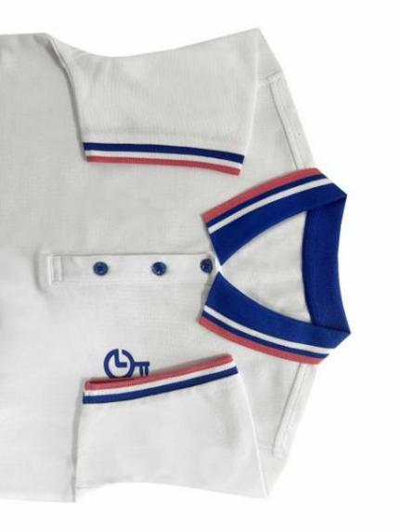
后衣领 | 后衣领接缝处须采用1CM纯棉织带压缝。 | 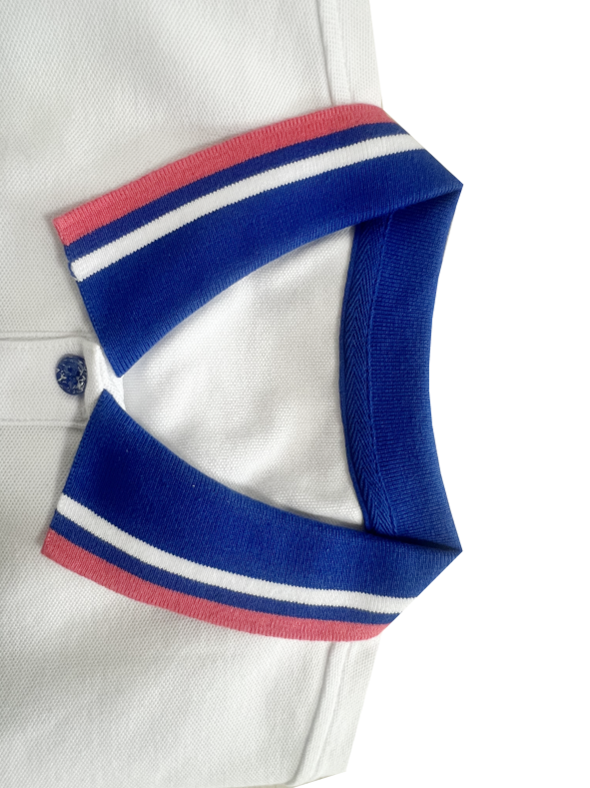
兜口及裆底 | 裤子兜口须采用3#尼龙拉链。兜口两端须打套结，兜的深度要满足使用需求。  裆底须采用加固缝制。 | 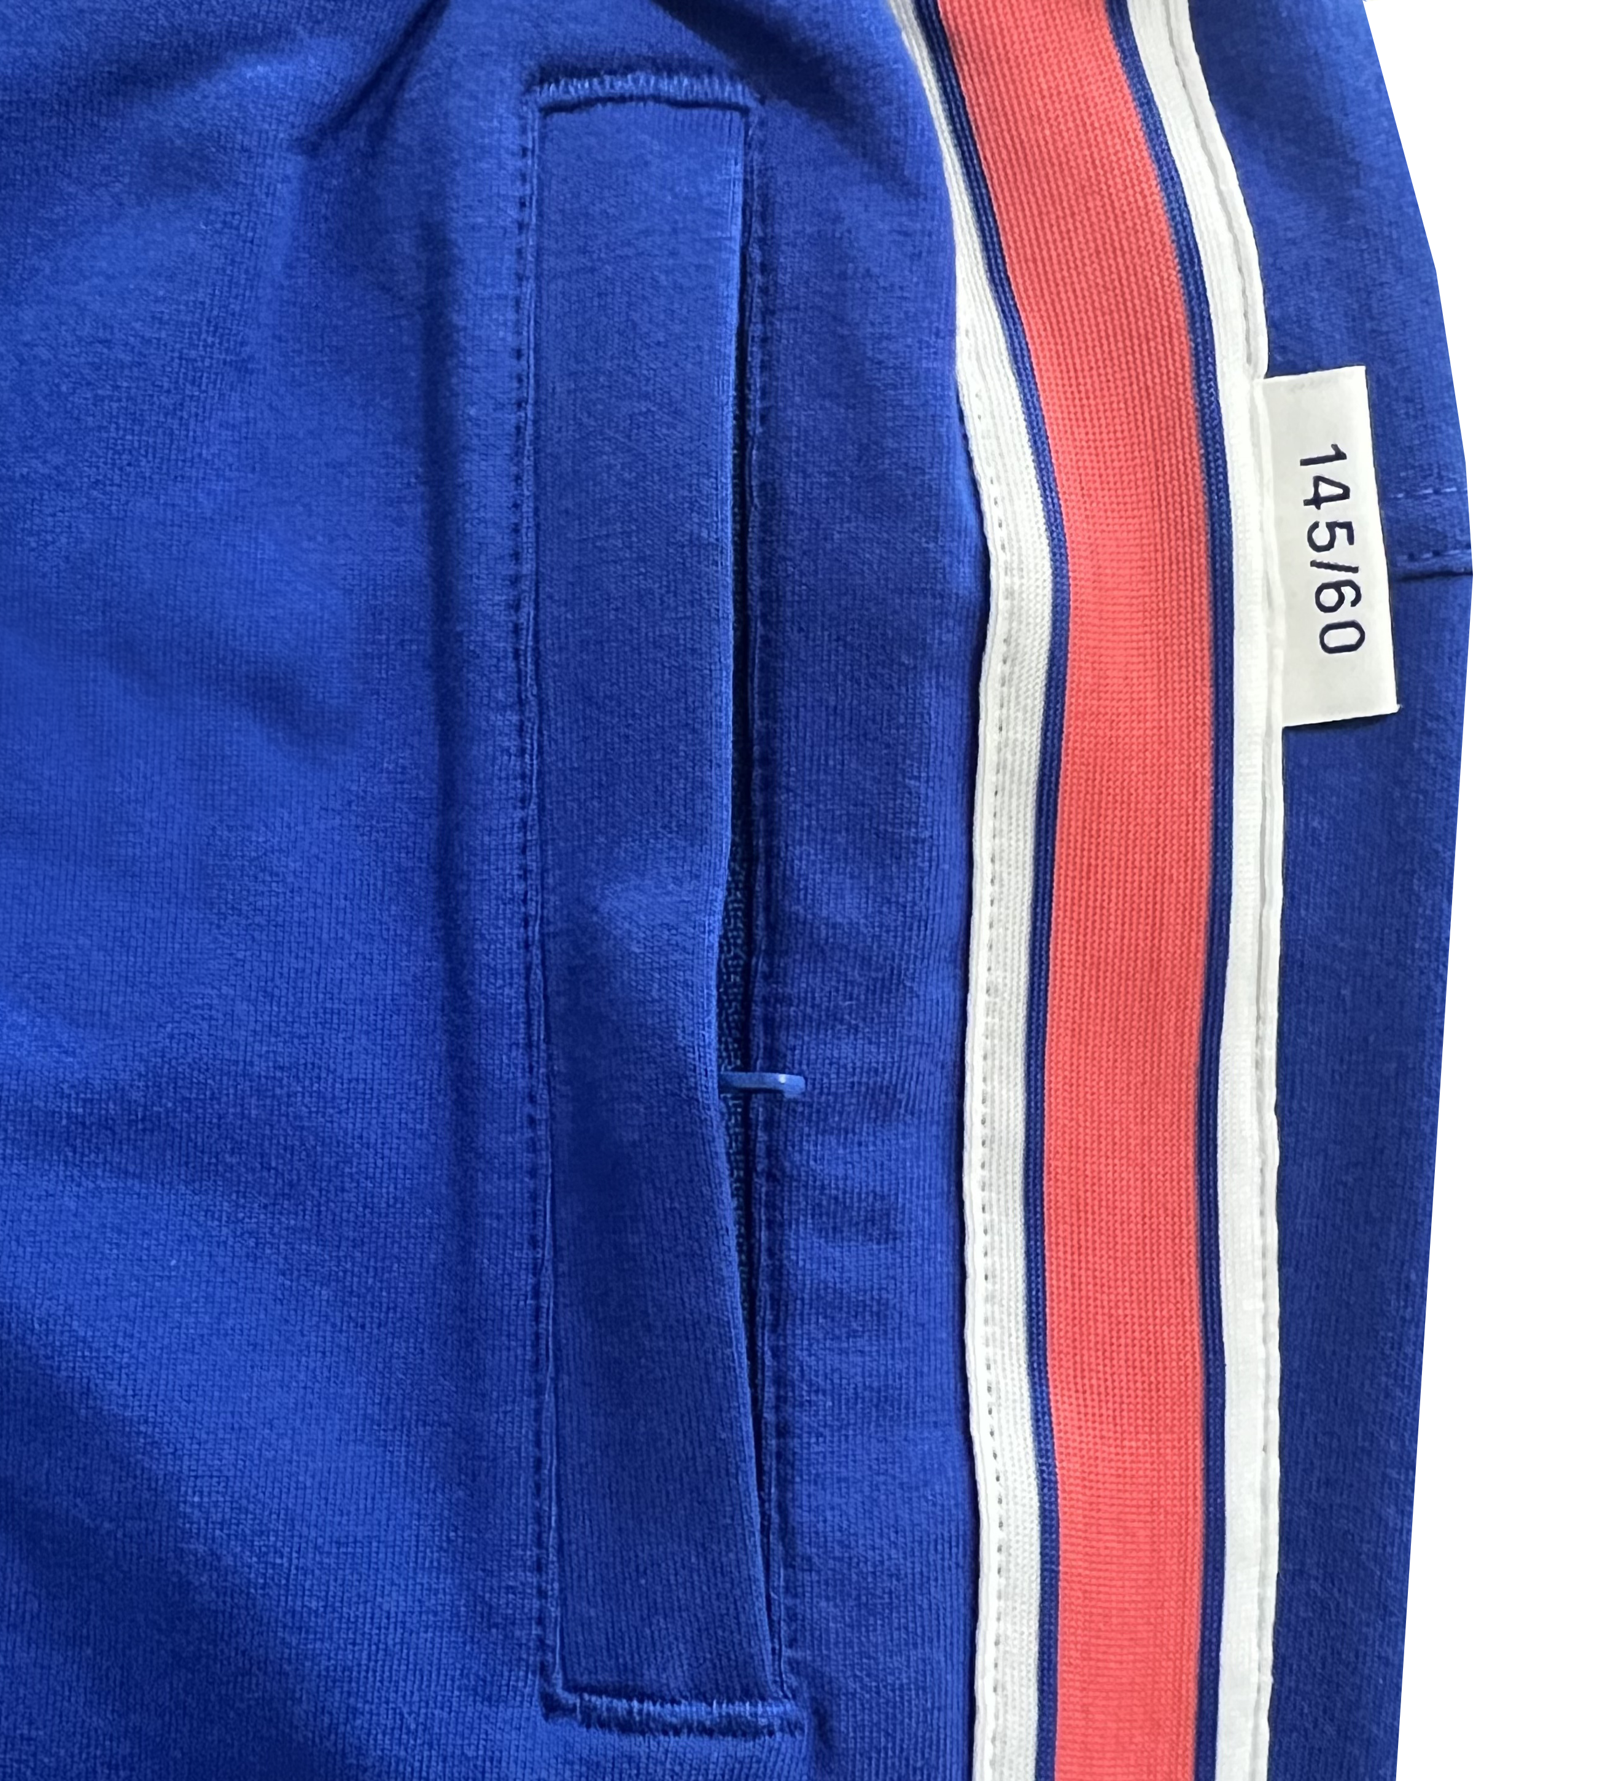
裤腰及育克 | 裤子腰头采用断开做法，腰绳须采用全棉材质，腰绳末端不得带有金属头、塑料头等锐利物。  裤子后臀部采用育克工艺。 | 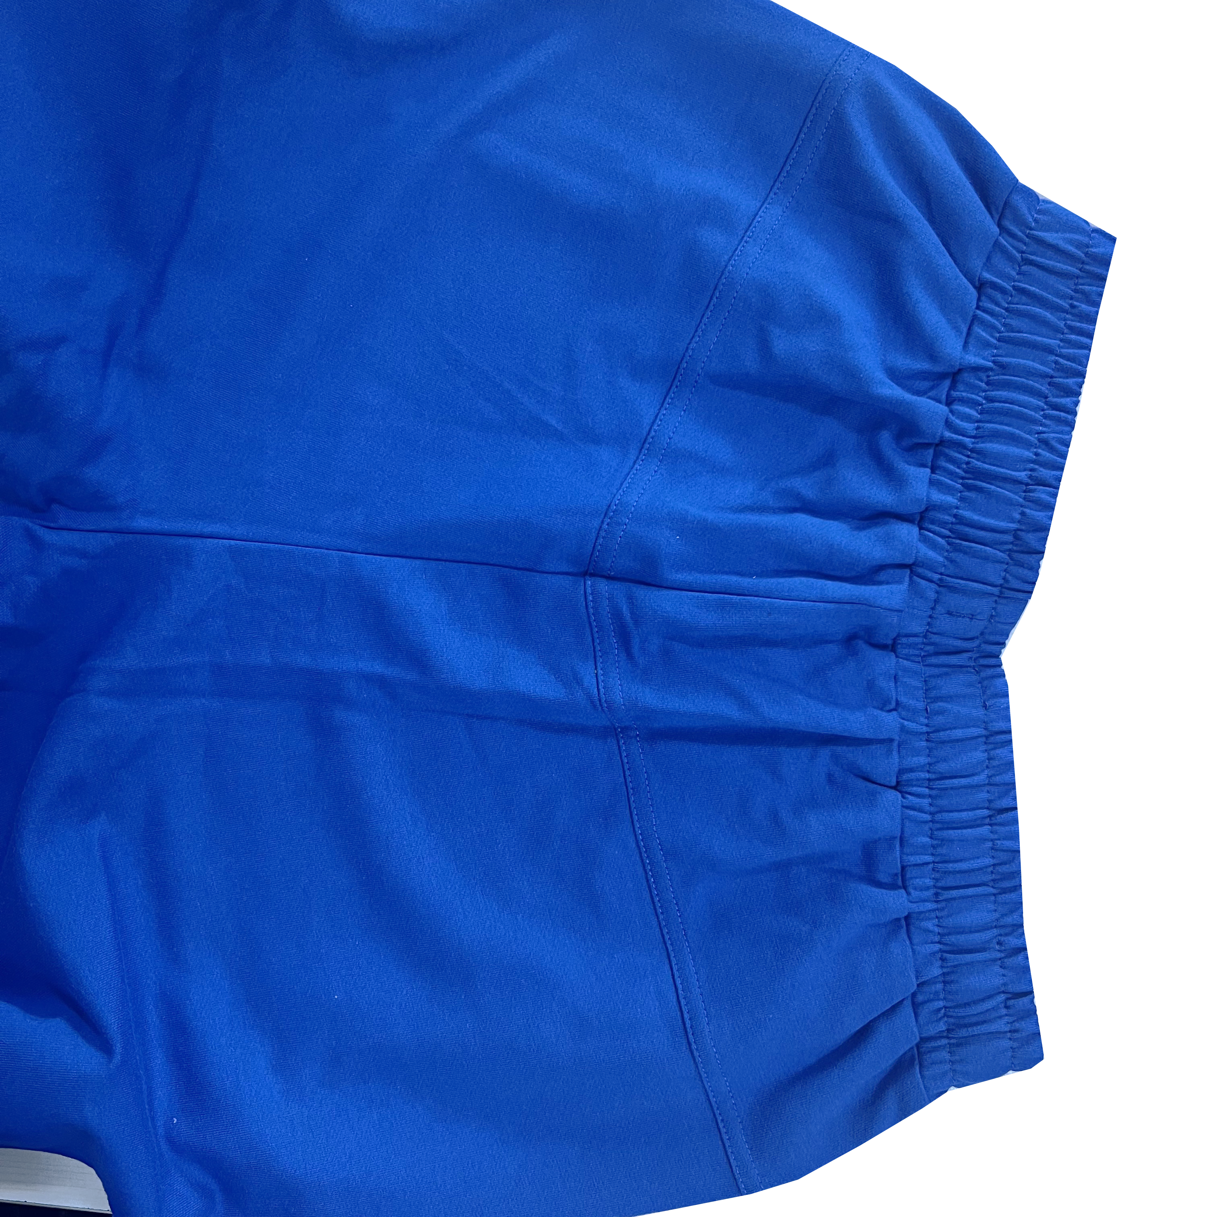
2、春秋装上衣款式及工艺示意图（示意图仅供参考）
服装部位 | 技术要求 | 示意图
领口 袖口 下摆 | 依据款式需求，采用32S (±4）紧密赛络纺棉纱 +氨纶包芯纱的横机/罗纹，或本布。 | 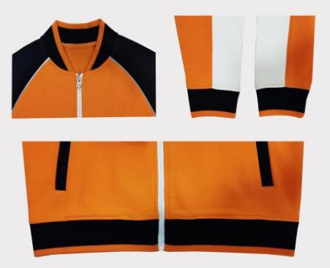
衣兜 | 春秋装上衣兜底部要和下摆连接，深度应满足使用需求，大货春秋装上衣左侧袋布里面订姓名唛，便于学生标记。 | 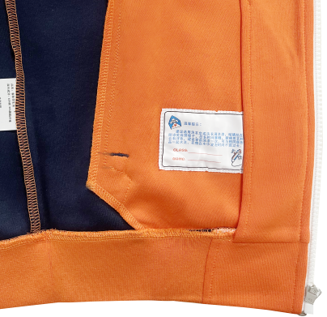
兜口 | 兜口须用3#尼龙拉链，袋口两端须打套结。 | 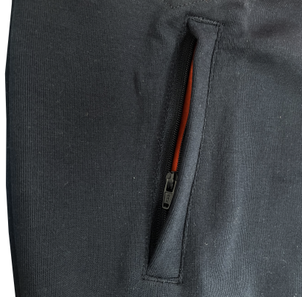
后衣领 | 后衣领接缝处须采用1CM纯棉织带压缝。 | 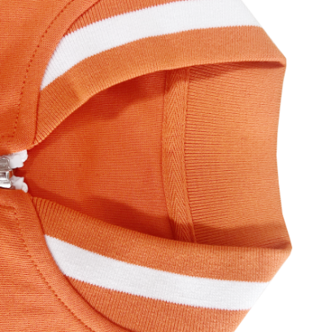

3、春秋装下衣款式及工艺示意图（示意图仅供参考）
服装部位 | 技术要求 | 示意图
裤腰及腰绳 | 裤子腰头采用断开做法；  腰绳须采用全棉材质，腰绳末端不得带有金属头、塑料头等锐利物。
裤子育克 | 裤子后臀围采用育克工艺，使裤子更符合臀围人体曲线。
兜口及裆底 | 兜口须用3#尼龙拉链，袋口两端采用套结工艺；裆底须采用加固缝制。
裤脚口 | 依据款式需求，采用32S (±4）紧密赛络纺棉纱 +氨纶包芯纱做横机/罗纹收口或平脚口. | 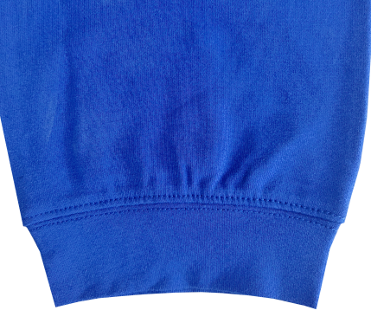

4、校服标识标志示意图（示意图仅供参考）
服装部位 | 技术要求 | 示意图
校服上衣  左侧胸前 | 左侧胸前标识标志，标识标志须采用以下工艺：刺绣/织唛/热固油印/立体胶印。  标识标志须颜色耐久不褪色、不脱落、不开裂。  具体方案中标后以学校意见为主 | 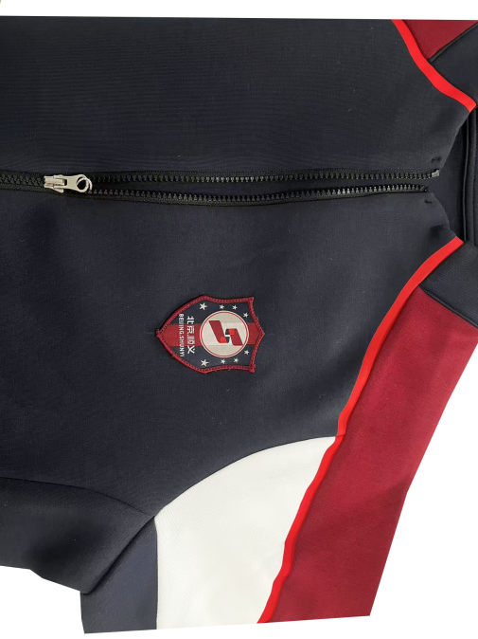
校服上衣  后背标识 | 上衣后背如有文字标识/图案，  标识标志须颜色耐久不褪色、不脱落、不开裂。  具体方案中标后以学校意见为主 | 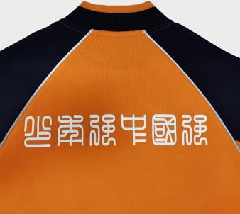
校服下衣  标识标志 | 裤子如有学校标识标志，标识标志须采用以下工艺：刺绣/热固油印/立体胶印。  标识标志须颜色耐久不褪色、不脱落、不开裂。  具体方案中标后以学校意见为主 | 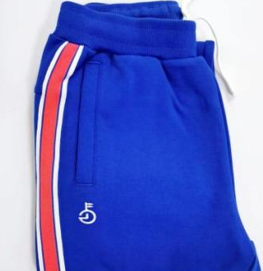

第六章 拟签订的合同文本

说明：
1. 为更大力度激发市场活力和社会创造力，增强发展动力，按照《北京市全面优化营商环境助力企业高质量发展实施方案》（京政办发〔2023〕8号）部署，进一步加强政府采购合同线上融资“一站式”服务（以下简称“政采贷”），北京市财政局、中国人民银行营业管理部联合发布《关于推进政府采购合同线上融资有关工作的通知》（京财采购〔2023〕637号）。有需求的供应商，可按上述通知要求办理“政采贷”。采购人应积极配合供应商获得政府采购合同融资贷款，无特殊原因，应在收到供应商因融资需要发起的变更收款账户申请后10个工作日内确认通过。
2.采购人应严格按照要求，在中标、成交通知书发出之日起30日内签订采购合同，鼓励采购人在线签订电子合同，完善电子签章管理、合同审核等配套内控机制，进一步缩短合同签订期限。
3. 合同类型按照民法典规定的典型合同类别，结合采购标的的实际情况确定。合同文本应当符合民法典及《政府采购需求管理办法》（财库〔2021〕22号）的要求，包含法定必备条款和采购需求的所有内容，并至少包括以下内容：标的名称，采购标的质量、数量（规模），履行时间（期限）、地点和方式，包装方式，价款或者报酬、付款进度安排、资金支付方式，验收、交付标准和方法，质量保修范围和保修期，违约责任与解决争议的方法等。
4. 合同条款中应规定，乙方完全遵守《中华人民共和国妇女权益保障法》中关于“劳动和社会保障权益”的有关要求。
5. 对于通过预留采购项目、预留专门采购包、要求以联合体形式参加或者合同分包等措施签订的采购合同，应当明确标注本合同为中小企业预留合同。其中，要求以联合体形式参加采购活动或者合同分包的，应当将联合协议或者分包意向协议作为采购合同的组成部分。
6. 政府采购合同设定首付款支付方式的，首付款支付比例原则上不低于合同金额的30%；对于中小企业，首付款支付比例原则上不低于合同金额的50%。
7. 政府采购合同应当约定资金支付的方式、时间和条件，明确逾期支付资金的违约责任。对于满足合同约定支付条件的，采购人原则上应当自收到发票后10个工作日内将资金支付到合同约定的供应商账户，鼓励采购人完善内部流程，自收到发票后1个工作日内完成资金支付事宜。采购人和供应商对资金支付产生争议的，应当按照法律规定和合同约定及时解决，保证资金支付效率。
8. 采购文件对商品包装和快递包装提出具体要求的，政府采购合同应当载明对政府采购供应商提供产品及相关快递服务的具体包装要求和履约验收相关条款，必要时要求中标、成交供应商在履约验收环节出具检测报告。
9. 履约验收方案应当在合同中约定。履约验收方案要明确履约验收的主体、时间、方式、程序、内容和验收标准等事项。采购人、采购代理机构可以邀请参加本项目的其他供应商或者第三方专业机构及专家参与验收，相关验收意见作为验收的参考资料。政府向社会公众提供的公共服务项目，验收时应当邀请服务对象参与并出具意见，验收结果应当向社会公告。

北京市顺义区中小学校服采购合同
（2025年版）

合同编号：
甲方（采购学校）：
法定代表人：
地址：

乙方（销方）：
统一社会信用代码：
法定代表人：
联系地址：
联系人：
联系电话：

签订地点：

依据《中华人民共和国民法典》等法律法规之规定、《教育部、工商总局、质检总局、国家标准委关于进一步加强中小学校服管理工作的意见》（教基一〔2015〕3号文）等政策文件要求以及北京市校服征订相关工作，经甲乙双方协商，达成一致并签订 年校服采购合同，以兹共同遵守。
第一条 乙方根据本合同约定的校服种类、规格、颜色、数量、价格为甲方生产校服，以本合同签署时双方确认并盖章的附表技术参数为唯一执行标准（如该标准低于国家或北京市相关标准的，按国家或北京市相关标准执行）。乙方不得以任何理由替换材质或调整工艺。
第二条 面、辅料的确定
乙方应将校服面、辅料样品交由国家法定部门授权的国家级或省市级以上的服装检测机构进行检验，并出具《检测报告》。样品需符合各项技术规范和安全规范，包括但不限于GB/T31888《中小学生校服》、GB18401《国家纺织产品基本安全技术规范》、GB31701《婴幼儿及儿童纺织产品安全技术规范》、GB5296.4-2012《消费品使用说明 第4部分：纺织品和服装》、GB/T29862-2013《纺织品纤维含量的标识》、国家质量监督检验检疫总局令第178号《纤维制品质量监督管理办法》等国家标准后方可批量生产。该料样《检测报告》原件一式两份，双方各执一份。
第三条 款式的确定及样衣
乙方应按照甲方要求制作样衣，经甲方确认后封样，该样衣由甲方保存。
第四条 质量要求
乙方向甲方交付的校服必须符合包括但不限于GB/T31888《中小学生校服》、GB18401《国家纺织产品基本安全技术规范》、GB31701《婴幼儿及儿童纺织产品安全技术规范》、GB/T29862-2013《纺织品纤维含量的标识》、国家质量监督检验检疫总局令第178号《纤维制品质量监督管理办法》等国家、地方及行业标准，同时应提供国家法定部门授权的省市级以上的服装检测机构出具的面料和成衣检测合格报告交由甲方查验，该报告原件一式二份，双方各执一份。检测费用由乙方承担。
乙方交付的批量生产校服须与封存样衣在材质、工艺、颜色等方面完全一致，允许色差范围不超过±5%（具体以国家标准为准）。
- 乙方未经甲方书面同意，不得将本合同的权利义务全部或部分转让给第三方。
- 收费方式
因校服采购涉及学生个人用品消费，甲方依据教育行政部门相关规定及学校实际管理需求，代乙方收取学生校服费用。代收费用标准以本合同约定的校服单价为依据，乙方不得擅自加价或收取其他费用。​
甲方应在收取费用前 个工作日，向学生及家长公示校服种类、价格、收费金额等信息，确保收费透明。
学生及家长通过甲方指定的收费渠道完成费用缴纳，甲方配合乙方向缴费方提供正规收费凭证。
乙方承诺不直接接触学生及家长收取任何费用，不得通过任何方式向学生或家长施加压力要求缴费。若出现乙方违规收费行为，甲方有权直接扣除合同总价20%的违约金，并追究乙方相关责任。如因此产生不良舆情或消极社会影响的，乙方需无条件立即协助甲方妥善处理。​​
第七条 交货时间、地点
乙方应于自合同签订之日起至 年 月 日前完成本合同约定校服产品；并负责在约定的时间内送到 。
乙方应提供详细的生产进度计划，并每周向甲方报告进度。如有可能延误的情况，乙方应立即通知甲方并提出补救方案。
第八条 验收方式
1. 甲方应组织人员进行验收，验收内容包括但不限于：数量、规格、整体外观等。
2. 验收过程中，甲方委托第三方检测机构，从最终交货成衣中随机抽取2套校服送至第三方检测机构复检，并出具《检测报告》，成衣符合GB18401《国家纺织产品基本安全技术规范》、GB31701《婴幼儿及儿童纺织产品安全技术规范》、GB/T31888《中小学生校服》等国家标准后，方可发放至学生手中。检测费用由甲方负担，不得向家长收取。如抽检不合格，乙方应无条件无偿更换全部同批次产品。
3. 如存在产品不符合合同约定标准或与样衣不符（超出误差范围），乙方应在甲方指定的合理期限内进行整改无条件进行更换。整改后仍不合格的，乙方应向甲方支付总价20%的违约金；累计抽检2次不符，甲方有权解除合同并要求乙方赔偿全部损失。
4. 甲方验收后，双方代表在《校服验收单》上签字确认。验收单一式三份，甲乙双方各执一份，一份作为支付的手续。
5. 甲方的验收不免除乙方对校服质量应承担的责任。在质保期内发现的质量问题，乙方应无条件无偿进行维修、更换或退货，运费及包装费等损失由乙方承担。
第九条 结算方式及期限
乙方按本合同要求交付全部校服产品，并经甲方确认签收后 日内，甲方应向乙方支付全部货款，预计定制校服学生为 人，共计人民币 元（大写： 元整）（以实际发货数为准）。待校服送货、调换、检测并验收合格后，乙方向甲方提交签约合同的5%作为质保金，即人民币 元，（质保期自验收合格之日起 月，质保期满后无质量问题，甲方无息返还给乙方），在甲方付款前，为甲方开具 发票；否则甲方有权拒绝付款，且无需承担任何责任。
上述费用为甲方在本合同下需要支付的全部费用。
除本合同另有约定外，乙方存在不履行或不适当履行本合同义务行为的，甲方有权要求乙方进行更正，乙方未在甲方确定或双方商定的时间内更正的，乙方应当支付本合同总金额5%的违约金，甲方有权在合同期满时要求乙方支付，违约金不足以弥补甲方所受损失的（包括但不限于甲方为维护自身利益支付的诉讼费、公证费、诉讼费等费用），乙方应当补足。
第十条 满意度调查与质量提升
（一）调查方式​
甲方在校服发放完毕两个月内组织一次学生和家长对校服的满意度调查，调查方式包括但不限于问卷调查、座谈会等。乙方应积极配合甲方的调查工作，提供必要的支持和协助。​
（二）调查内容​
满意度调查内容主要包括校服的款式设计、面料质量、舒适度、合身度、价格合理性、售后服务等方面。​
（三）结果处理​
甲方将调查结果反馈给乙方，乙方应根据调查结果对存在的问题进行分析和整改，并在收到反馈后10个工作日内将整改方案书面提交给甲方。对于满意度低于70%的单项指标，乙方须在10个工作日内重新提供改进方案并承担改进成本，确保校服质量和服务水平不断提升。整改方案需经甲方书面认可，未按期整改的按日收取合同总价款1‰的违约金。
第十一条 违约责任
1.乙方交付的校服产品如与本合同约定、样衣不符，包括但不限于服装面辅料质量标准、工艺标准，应根据甲方要求重新制作、修改或更换，直至符合本合同第四条质量要求。
2.乙方逾期交付校服的，每逾期一日，应向甲方支付合同总价款0.5 %的违约金；逾期交货超过15日，甲方有权单方解除合同，并有权要求乙方承担由此给甲方引起的一切损失。
3.乙方未经甲方同意，将本合同约定的权利义务交由任何第三方履行的，应当承担本合同总价款20%的违约金，同时，甲方有权单方解除合同，由此造成的损失由乙方承担全部责任。违约金不足以弥补甲方所受损失的（包括但不限于甲方为维护自身利益支付的诉讼费、公证费等费用），乙方应当补足。
4.乙方需保证提供的全部质量报告、检验检测报告等文件的真实性，甲方对涉及校服签收事项仅做形式审查。甲方学生因穿着乙方校服过程中遭受人身损害的（例如甲醛含量等问题导致的不良反应等），由此产生的责任由乙方承担，甲方先行承担的，有权向乙方追偿；甲方、学生及学生家长无需向乙方支付该部分的校服款，同时乙方应当承担合同总价款20%的违约金，并赔偿甲方因此产生的全部直接及间接损失（包括但不限于医疗费、赔偿金、名誉损失等）。
5.乙方应在接到甲方售后服务请求后的24小时内响应，并在72小时内完成更换、修理或退款等具体服务等问题，否则应向甲方支付合同总金额5%的违约金。
6.因乙方产品质量及服务不当造成不良影响的（包括被区级以上教育主管部门通报或主流媒体报道，或单月投诉量超过供货量5%等），由乙方负责妥善解决，甲方有权随时单方解除本合同，甲方不负违约责任，由乙方按合同总价款的20％向甲方支付违约金。
第十二条 解决合同纠纷的方式
任何一方违约都应承担相应的法律和经济责任。若发生争议，应通过友好协商的方式解决，协商未果时，双方均可向北京市顺义区人民法院提起诉讼。
第十三条 其他约定事项
1.乙方交付各类校服产品时需向甲方额外提供两套与该批次同等质量的校服产品，由甲方封存备查。封存样品保存期限不得少于校服使用周期，发生质量争议时以封存样品为检测基准。
2.乙方所有调换、增（补）订的校服均应符合本合同条款要求并于当年签订补充协议。
3.乙方应予减免符合特困条件学生的校服费用。
4.乙方对所提供的校服产品安全和质量负责，如出现安全和质量问题，承担因此造成的一切经济损失和法律责任。
5.生产、设计校服等涉及知识产权的，包括但不限于设计图稿、版型数据、工艺参数、商标、专利、著作权等所有创作成果，相关知识产权一律归甲方所有。未经甲方允许，乙方不得擅自使用或允许第三方使用，否则应赔偿因此为甲方造成的全部损失，且应按该设计市场评估价值的20%支付违约金。乙方需在交付时移交全部技术资料。甲方有权在乙方违约时要求乙方停止使用相关知识产权，并要求乙方协助办理知识产权转让手续。
6.校服供应和验收应严格执行“明标识”制度。选购的校服应具备齐全的成衣合格标识和法定检验机构出具的本批次成衣质量检验合格报告。校服实行“双送检”制度，经检验存在任意指标不合格的货物不得通过验收。因乙方原因导致“双送检”不合格的，每次按检测批次金额的20%支付违约金。
7.校服的产品售后服务期为 年 (自校服签收之日起算)，在售后服务期内乙方对产品实行三包，无偿提供产品的包修、包换、包退的服务，免费提供服装易损件的修复及调换，由此产生的运费包装费均由乙方承担。
8.乙方在履行本合同过程中可能获取的甲方及学生信息等应当予以严格保密，并负有保护甲方及学生信息的责任。如乙方及乙方工作人员因故意或过失行为，导致学生信息泄露的，乙方承担相应的民事、行政及刑事责任，并承担直接和间接的一切损失，同时乙方应按合同总金额的20%支付违约金。
第十四条 因不可抗力导致合同无法继续履行的，双方可以变更或解除本合同，互不承担违约责任，但应及时通知另一方，并在合理期间内出具因不可抗力导致合同不能履行的证明。主张不可抗力方需在事发后24小时内发送书面通知，并在5个工作日内提供省级以上政府部门出具的证明文件。在出现不可抗力的情况下，双方均采取适当措施减轻损失。任何一方因未采取措施或采取措施不当导致损失扩大的，应当对扩大的损失承担责任，但因一方延迟履行而遭遇不可抗力的不得免责。
第十五条 本合同一式伍份，甲方执贰份，乙方执贰份，另壹份甲方提交至北京市顺义区园林绿化局进行备案一份，伍份合同具有同等法律效力。
第十六条 双方确认本合同载明的地址为有效送达地址，任何一方变更联系方式应提前3日书面通知对方。
第十七条 对本合同有补充和/或变更的，由双方协商，并签订书面补充和/或变更协议，补充协议与本合同具有同等法律效力。
第十八条 本合同自甲、乙双方法定代表人或授权代表签字并加盖合同章或公章后生效，双方义务履行完毕后自行终止。

甲 方 乙 方
单位名称（章）： 单位名称（章）：
单位地址： 单位地址：
法定代表人或 法定代表人或
授权代表： 授权代表：
联系电话： 联系电话：
日期： 日期：

附表：校服种类、规格、颜色、数量、价格
校服  种类 | 面、辅料规格  （纤维含量/克重） | 颜色 | 数量 | 单价/件 | 金额 | 备注
合计
未尽事宜在备注中注明。
价格包含合同期内同批次面料补货单价锁定条款，乙方不得以原材料价格上涨等理由要求调价。

第七章 投标文件格式

投标人编制文件须知
1、投标人按照本部分的顺序编制投标文件（资格证明文件）、投标文件（商务技术文件），编制中涉及格式资料的，应按照本部分提供的内容和格式（所有表格的格式可扩展）填写提交。
2、对于招标文件中标记了“实质性格式”文件的，投标人不得改变格式中给定的文字所表达的含义，不得删减格式中的实质性内容，不得自行添加与格式中给定的文字内容相矛盾的内容，不得对应当填写的空格不填写或不实质性响应，否则投标无效。未标记“实质性格式”的文件和招标文件未提供格式的内容，可由投标人自行编写。
3、全部声明和问题的回答及所附材料必须是真实的、准确的和完整的。

一、资格证明文件格式

投标文件（资格证明文件）封面（非实质性格式）

投 标 文 件
（资格证明文件）

项目名称:
项目编号/包号：

投标人名称：

- 满足《中华人民共和国政府采购法》第二十二条规定

1-1 营业执照等证明文件

1-2 投标人资格声明书
投标人资格声明书

致：采购人或采购代理机构
在参与本次项目投标中，我单位承诺：
- 具有良好的商业信誉和健全的财务会计制度；
- 具有履行合同所必需的设备和专业技术能力；
- 有依法缴纳税收和社会保障资金的良好记录；
- 参加政府采购活动前三年内，在经营活动中没有重大违法记录（重大违法记录指因违法经营受到刑事处罚或者责令停产停业、吊销许可证或者执照、较大数额罚款等行政处罚，不包括因违法经营被禁止在一定期限内参加政府采购活动，但期限已经届满的情形）；
- 我单位不属于政府采购法律、行政法规规定的公益一类事业单位、或使用事业编制且由财政拨款保障的群团组织（仅适用于政府购买服务项目）；
- 我单位不存在为采购项目提供整体设计、规范编制或者项目管理、监理、检测等服务后，再参加该采购项目的其他采购活动的情形（单一来源采购项目除外）；
- 与我单位存在“单位负责人为同一人或者存在直接控股、管理关系”的其他法人单位信息如下（如有，不论其是否参加同一合同项下的政府采购活动均须填写）：
序号 | 单位名称 | 相互关系
1
2
…

上述声明真实有效，否则我方负全部责任。

投标人名称（加盖公章）： ____________
日期：_____年______月______日
说明：供应商承诺不实的，依据《政府采购法》第七十七条“提供虚假材料谋取中标、成交的”有关规定予以处理。

- 落实政府采购政策需满足的资格要求（如有）

2-1 中小企业政策证明文件
说明：
（1）如本项目（包）不专门面向中小企业预留采购份额，资格证明文件部分无需提供《中小企业声明函》或《残疾人福利性单位声明函》或由省级以上监狱管理局、戒毒管理局（含新疆生产建设兵团）出具的属于监狱企业的证明文件；供应商如具有上述证明文件，建议在商务技术文件中提供。
（2）如本项目（包）专门面向中小企业采购，投标文件中须提供《中小企业声明函》或《残疾人福利性单位声明函》或由省级以上监狱管理局、戒毒管理局（含新疆生产建设兵团）出具的属于监狱企业的证明文件，且建议在资格证明文件部分提供。
（3）如本项目（包）预留部分采购项目预算专门面向中小企业采购，且要求获得采购合同的供应商将采购项目中的一定比例分包给一家或者多家中小企业的，如供应商因落实政府采购政策拟进行分包的，投标文件中除须提供《中小企业声明函》或《残疾人福利性单位声明函》或由省级以上监狱管理局、戒毒管理局（含新疆生产建设兵团）出具的属于监狱企业的证明文件，还须同时提供《拟分包情况说明》及《分包意向协议》，且建议在资格证明文件部分提供。
（4）如本项目（包）预留部分采购项目预算专门面向中小企业采购，且要求供应商以联合体形式参加采购活动，如供应商为联合体的，投标文件中除须提供《中小企业声明函》或《残疾人福利性单位声明函》或由省级以上监狱管理局、戒毒管理局（含新疆生产建设兵团）出具的属于监狱企业的证明文件，还须同时提供《联合协议》；上述文件建议在资格证明文件部分提供。
（5）中小企业声明函填写注意事项
1）《中小企业声明函》由参加政府采购活动的投标人出具。联合体投标的，《中小企业声明函》可由牵头人出具。
2）对于联合体中由中小企业承担的部分，或者分包给中小企业的部分，必须全部由中小企业制造、承建或者承接。供应商应当在声明函“标的名称”部分标明联合体中中小企业承担的具体内容或者中小企业的具体分包内容。
3）对于多标的采购项目，投标人应充分、准确地了解所提供货物的制造企业、提供服务的承接企业信息。对相关情况了解不清楚的，不建议填报本声明函。
（6）温馨提示：为方便广大中小企业识别企业规模类型，工业和信息化部组织开发了中小企业规模类型自测小程序，在国务院客户端和工业和信息化部网站上均有链接，投标人填写所属的行业和指标数据可自动生成企业规模类型测试结果。本项目中小企业划分标准所属行业详见第二章《投标人须知资料表》，如在该程序中未找到本项目文件规定的中小企业划分标准所属行业，则按照《关于印发中小企业划型标准规定的通知（工信部联企业﹝2011﹞300号）》及《金融业企业划型标准规定》（银发〔2015〕309 号）等国务院批准的中小企业划分标准执行。

2-1-1 中小企业证明文件
中小企业声明函（货物）格式
本公司（联合体）郑重声明，根据《政府采购促进中小企业发展管理办法》（财库﹝2020﹞46 号）的规定，本公司（联合体）参加（单位名称）的（项目名称）采购活动，提供的货物全部由符合政策要求的中小企业制造。相关企业（含联合体中的中小企业、签订分包意向协议的中小企业）的具体情况如下：
1.（标的名称），属于（采购文件中明确的所属行业）行业；制造商为（企业名称），从业人员______人，营业收入为______万元，资产总额为______万元¹，属于（中型企业、小型企业、微型企业）；
2.（标的名称），属于（采购文件中明确的所属行业）行业；制造商为（企业名称），从业人员______人，营业收入为______万元，资产总额为______万元，属于（中型企业、小型企业、微型企业）；
……
以上企业，不属于大企业的分支机构，不存在控股股东为大企业的情形，也不存在与大企业的负责人为同一人的情形。
本企业对上述声明内容的真实性负责。如有虚假，将依法承担相应责任。

企业名称（盖章）：________
日 期：________

¹从业人员、营业收入、资产总额填报上一年度数据，无上一年度数据的新成立企业可不填报。

残疾人福利性单位声明函格式
本单位郑重声明，根据《财政部 民政部 中国残疾人联合会关于促进残疾人就业政府采购政策的通知》（财库〔2017〕 141号）的规定，本单位（请进行选择）：
□不属于符合条件的残疾人福利性单位。
□属于符合条件的残疾人福利性单位，且本单位参加______单位的______项目采购活动提供本单位制造的货物（由本单位承担工程/提供服务），或者提供其他残疾人福利性单位制造的货物（不包括使用非残疾人福利性单位注册商标的货物）。
本单位对上述声明的真实性负责。如有虚假，将依法承担相应责任。

单位名称（盖章）：
日 期：

2-2 其它落实政府采购政策的资格要求（如有）

- 本项目的特定资格要求（如有）

3-2 其他特定资格要求

- 投标保证金凭证/交款单据电子件

二、商务技术文件格式

投标文件（商务技术文件）封面（非实质性格式）

投 标 文 件
（商务技术文件）

项目名称:
项目编号/包号：

投标人名称：

- 投标书（实质性格式）

投标书
致：（采购人或采购代理机构）

我方参加你方就___________（项目名称，项目编号/包号）组织的招标活动，并对此项目进行投标。
1. 我方已详细审查全部招标文件，自愿参与投标并承诺如下：
（1）本投标有效期为自提交投标文件的截止之日起_____个日历日。
（2）除合同条款及采购需求偏离表列出的偏离外，我方响应招标文件的全部要求。
（3）我方已提供的全部文件资料是真实、准确的，并对此承担一切法律后果。
（4）如我方中标，我方将在法律规定的期限内与你方签订合同，按照招标文件要求提交履约保证金，并在合同约定的期限内完成合同规定的全部义务。
2. 其他补充条款（如有）：___________。
与本投标有关的一切正式往来信函请寄：

地址_________________________ 传真____________________________
电话_________________________ 电子函件________________________

投标人名称（加盖公章） ___________
日期：_____年______月______日

- 授权委托书（实质性格式）
授权委托书

本人_______（姓名）系________________（投标人名称）的法定代表人（单位负责人），现委托_______（姓名）为我方代理人。代理人根据授权，以我方名义签署、澄清确认、提交、撤回、修改________________（项目名称）投标文件和处理有关事宜，其法律后果由我方承担。
委托期限：自本授权委托书签署之日起至投标有效期届满之日止。
代理人无转委托权。
投标人名称（加盖公章）：________________
法定代表人（单位负责人）（签字或签章）：________________
委托代理人（签字或签章）：________________
日期：_____年______月______日

附：法定代表人（单位负责人）及委托代理人身份证明文件电子件：

说明：
1.若供应商为事业单位或其他组织或分支机构，则法定代表人（单位负责人）处的签署人可为单位负责人。
2.若投标文件中签字之处均为法定代表人（单位负责人）本人签署，则可不提供本《授权委托书》，但须提供《法定代表人（单位负责人）身份证明》；否则，不需要提供《法定代表人（单位负责人）身份证明》。
3.供应商为自然人的情形，可不提供本《授权委托书》。
4.供应商应随本《授权委托书》同时提供法定代表人（单位负责人）及委托代理人的有效的身份证或护照等身份证明文件电子件。提供身份证的，应同时提供身份证双面电子件。
法定代表人（单位负责人）身份证明

致：（采购人或采购代理机构）
兹证明，
姓名：____性别：____年龄：____职务：____

系 （投标人名称）的法定代表人（单位负责人）。

附：法定代表人（单位负责人）身份证或护照等身份证明文件电子件：

投标人名称（加盖公章）：________________
法定代表人（单位负责人）（签字或签章）：_______

日期：_____年______月______日

- 开标一览表（实质性格式）
开标一览表

项目编号：_____________________ 项目名称：____________
包号 | 货物  名称 | 年级 | 春秋装 |  | 夏装 |  | 投标总价  （元） | 备注
包号 | 货物  名称 | 年级 | 春秋装上衣  元/件 | 春秋装下衣  元/件 | 夏季上衣  元/件 | 夏季下衣  元/件 | 投标总价  （元） | 备注
第  （） 包 | 校服 | 初中一、二年级
第  （） 包 | 校服 | 小学一、三、五年级

注：1.此表中，每包的投标报价应和《投标分项报价表》中的总价相一致。
2.本表必须按包分别填写。

投标人名称（加盖公章）：____________
日期：_____年______月______日

- 投标分项报价表（实质性格式）

投标分项报价表

项目编号/包号：___________
项目名称：__________
报价单位：人民币元
类别  年级 | 春秋装 |  | 夏装 |  | 人数（人） | 投标报价（元）
类别  年级 | 春秋装上衣  元/件 | 春秋装下衣  元/件 | 夏季上衣  元/件 | 夏季下衣  元/件 | 人数（人） | 投标报价（元）
初中一、二年级
小学一、三、五年级
合计金额 | / | / | / | / | /

注：1.说明：每套春秋装及夏装均由上衣和下衣组成，每名学生配备一套春秋装、一套夏装。
2.如果不提供分项报价将视为没有实质性响应招标文件。
3.上述各项的详细规格（如有），可另页描述。
4.本表可根据实际情况进行扩充但不得修改。
投标人名称（加盖公章）：____________
日期：_____年______月______日
- 合同条款偏离表（实质性格式）

合同条款偏离表

项目编号/包号：_____________________ 项目名称：_____________
序号 | 招标文件条目号（页码） | 招标文件要求 | 投标文件内容 | 偏离情况 | 说明
对本项目合同条款的偏离情况（应进行选择，未选择投标无效）：
□无偏离（如无偏离，仅选择无偏离即可；无偏离即为对合同条款中的所有要求，均视作供应商已对之理解和响应。）
□有偏离（如有偏离，则应在本表中对负偏离项逐一列明，否则投标无效；对合同条款中的所有要求，除本表列明的偏离外，均视作供应商已对之理解和响应。）

注：“偏离情况”列应据实填写“正偏离”或“负偏离”。

投标人名称（加盖公章）： ____________
日期：_____年______月______日
- 采购需求偏离表（实质性格式）
采购需求偏离表
项目编号/包号：_____________________ 项目名称：____________
序号 | 招标文件条目号(页码) | 招标文件要求 | 投标响应内容 | 偏离情况 | 说明

注：
1. 对招标文件中的所有商务、技术要求，除本表所列明的所有偏离外，均视作供应商已对之理解和响应。此表中若无任何文字说明，内容为空白的，投标无效。
2.“偏离情况”列应据实填写“无偏离”、“正偏离”或“负偏离”。

投标人名称（加盖公章）： ____________
日期：_____年______月______日
- 本国产品标准证明文件
关于符合本国产品标准的声明函

本公司（单位）郑重声明，根据《国务院办公厅关于在政府采购中实施本国产品标准及相关政策的通知》（国办发〔2025〕34号）的规定，本公司（单位）提供的以下产品属于本国产品。具体情况如下：
1.（产品名称1）¹，生产厂为（厂名）²，厂址为（生产厂址）。（产品名称1）的中国境内生产的组件成本占比≥（规定比例）³。（产品名称1）的（关键组件）⁴在中国境内生产。（产品名称1）的（关键工序）⁵在中国境内完成。
2.（产品名称2），生产厂为（厂名），厂址为（生产厂址）。（产品名称2）的中国境内生产的组件成本占比≥（规定比例）。（产品名称2）的（关键组件）在中国境内生产。（产品名称2）的（关键工序）在中国境内完成。
……
本公司（单位）对上述声明内容的真实性负责。如有虚假，愿承担相应法律责任。

公司（单位）名称（盖章）：
日期： 年 月 日

注：1.产品如有型号，请在“产品名称”栏一并填写。
2.生产厂名与厂址应与生产厂营业执照载明的相关信息保持一致。
3.该产品的中国境内生产的组件成本占比相关要求实施前，“规定比例”栏可不填。
4.该产品的关键组件要求实施前，“关键组件”栏可不填。
5.该产品的关键工序要求实施前，“关键工序”栏可不填。

产品成本占比承诺函

我公司（单位）郑重承诺，我公司已阅读并理解《国务院办公厅关于在政府采购中实施本国产品标准及相关政策的通知》（国办发〔2025〕34号）的规定。据此承诺如下：
为本采购项目或者采购包提供的符合本国产品标准的产品成本之和占提供的全部产品成本之和的比例为______%。

公司（单位）名称（盖章）：
日期： 年 月 日

注：
1. 本承诺函应按包分别提供。
2. 单一产品采购无须提供本承诺函；供应商提供产品全部为本国产品，且提供了《关于符合本国产品标准的声明函》时，无须提供本承诺函。
3. 当采购项目或单个采购包中含有多种产品，且供应商提供的产品同时包含本国产品及非本国产品，则供应商除需提供《关于符合本国产品标准的声明函》外，还需提供本承诺函；否则，不享受价格评审优惠。

- 招标文件要求提供或投标人认为应附的其他材料
8-1供应商信息采集表
供应商名称 | 供应商所属性别 | 外商投资类型
注：1.供应商如为联合体，则应填写联合体各成员信息。
2.供应商所属性别请填写“男”或“女”，指拥有供应商51%以上绝对所有权的性别；绝对所有权拥有者可以是一个人，也可以是多人合计计算。
3.外商投资类型请填写“外商单独投资”、“外商部分投资”或“内资”。

